 | итоговый отчет  УПРАВЛЕНИЯ ОБРАЗОВАНИЯ АДМИНИСТРАЦИИ СУЗУНСКОГО РАЙОНА  о результатах анализа состояния и перспектив развития системы образования за 2017 год

Оглавление
Перечень сокращений 3
I. Анализ состояния и перспектив развития системы образования 4
1. Вводная часть 4
1.1. Аннотация 4
1.2. Ответственные за подготовку 5
1.3. Контакты 6
1.4. Источники данных 7
1.5. Паспорт образовательной системы 9
1.6. Образовательный контекст 12
2. Анализ состояния и перспектив развития системы образования: основная часть. 19
2.1. Сведения о развитии дошкольного образования 19
2.2. Сведения о развитии начального общего образования, основного общего образования и среднего общего образования 22
2.3. Сведения о развитии дополнительного образования детей и взрослых 3
2.5. Сведения о развитии профессионального обучения 6

Перечень сокращений

ВПР | Всероссийские проверочные работы
ОО | Общеобразовательная организация
ГВЭ | Государственный выпускной экзамен
ЕГЭ | Единый государственный экзамен
КПК | Курс повышения квалификации
МСО | Мониторинг системы образования
ОГЭ | Основной государственный экзамен
ФГОС | Федеральный государственный образовательный стандарт
ФЗ | Федеральный закон
ФЦПРО | Федеральная целевая программа развития образования
МКОУ | Муниципальное казённое общеобразовательное учреждение
МКУ ДО | Муниципальное казённое учреждение дополнительного образования
МКДОУ | Муниципальное казённое дошкольное образовательное учреждение
ОВЗ | Ограниченные возможности здоровья

I. Анализ состояния и перспектив развития системы образования

1. Вводная часть

1.1. Аннотация
В итоговом отчете Управления образования администрации Сузунского района представлен анализ и перспективы развития системы образования Сузунского района за 2017 год. Итоговый отчет создан в целях информационной поддержки реализации государственной политики в области образования на территории Сузунского района, непрерывного системного анализа и оценки состояния и перспектив развития муниципальной системы образования, в том числе оценки эффективности деятельности образовательных организаций, правильности принятия управленческих решений, а также в целях выявления нарушений требований законодательства об образовании.
Итоговый отчет предназначен для широких слоев населения, в том числе участников образовательных отношений (родителей (законных представителей), обучающихся, педагогов), представителей органов всех ветвей власти, общественных организаций, всех заинтересованных лиц.
Опубликование итогового отчета на официальном сайте Управления образования администрации Сузунского района обеспечивает информационную открытость деятельности муниципальной системы образования.
Итоговый отчет состоит из двух основных разделов: аналитической части и показателей мониторинга муниципальной системы образования.

1.2. Ответственные за подготовку

В подготовке итогового отчета управления образования администрации Сузунского района «О результатах анализа состояния и перспектив развития системы образования за 2017 год» принимали участие:
- управление образования администрации Сузунского района;
- муниципальное казённое учреждение Сузунского района «Центр бухгалтерского материально-технического и информационно-методического обеспечения учреждений образования»;
- общеобразовательные организации Сузунского района;
- дошкольные образовательные организации Сузунского района;
- организации дополнительного образования Сузунского района.

1.3. Контакты
Название: Управление образования администрации Сузунского района

Адрес: 633632, Новосибирская область, р.п. Сузун, ул. Ленина,14

Руководитель: Торопова Елена Владимировна

Контактное лицо: Емельченко Елена Владимировна

Телефон: 8 383 46 2-24 - 76
Почта: tor.ev@bk.ru
eemelchenko@mail.ru

Название: Муниципальное казённое учреждение Сузунского района «Центр бухгалтерского материально-технического и информационно-методического обеспечения учреждений образования»

Адрес: 633632, Новосибирская область, р.п. Сузун, ул. Ленина,51
Руководитель: Рублева Татьяна Григорьевна
Контактное лицо: Мазурова Рита Анатольевна
Телефон: 8 383 46 2-31 - 17
Почта: ogucbo@mail.ru

Название: Межшкольная методическая служба Сузунского района

Адрес: 633632, Новосибирская область, р.п. Сузун, ул. Ленина,14

Руководитель: Базылева Олеся Викторовна
Контактное лицо: Федосова Елена Анатольевна

Телефон: 8 383 46 2-40 -57
Почта: olesya.mmc@mail.ru

1.4. Источники данных
1. Результаты отчетов по формам федерального статистического наблюдения согласно приказу Федеральной службы государственной статистики от 17 августа 2016 г. № 429 (ОО-1; ОО-2; 85-К; 1-ДО).
2. Результаты мониторинга общего образования за 2017 год.
3. Статистическая информация ГКУ НСО «Новосибирский институт мониторинга и развития образования».
4. Результаты Всероссийских проверочных работ.
5. Ведомственные данные управления администрации Сузунского района.
Для достижения решения поставленных задач реализуются следующие Программы (проекты/мероприятия)
- муниципальная программа «Совершенствование организации школьного питания в Сузунском районе на 2015-2017 годы», утвержденная постановлением администрации Сузунского района от 19.12.2014 № 274;
- муниципальная программа «Организация летнего отдыха, оздоровления и занятости детей и подростков на территории Сузунского района на 2015-2017 годы», утвержденная постановлением администрации Сузунского района от 29.12.2014 № 286;
- муниципальная программа «Замена оконных блоков в образовательных организациях Сузунского района на 2015-2017 годы», утвержденная постановлением администрации Сузунского района от 12.01.2015 № 1;
- государственная программа Новосибирской области «Развитие образования, создание условий для социализации детей и учащейся молодежи в Новосибирской области на 2015-2020 годы», утвержденная постановлением Правительства Новосибирской области от 31.12.2014 № 576-п;
- мероприятия по ремонту школьных спортивных залов (субсидии областного бюджета Новосибирской области бюджету Сузунского района Новосибирской области на создание в общеобразовательных организациях, расположенных в сельской местности, условий для занятий физической культурой и спортом;
- Проект «Школа-центр физической культуры и здорового образа жизни»;
- Проект «Сетевая дистанционная школа Новосибирской области»;
- Проект «Обучение и социализация детей с ограниченными возможностями здоровья в инклюзивном образовательном пространстве Новосибирской области»;
- Проект «Специализированный класс».

1.5. Паспорт образовательной системы

Общая характеристика сети образовательных организаций Сузунского района
В системе дошкольного образования Сузунского района:
11 дошкольных образовательных организаций;
17 дошкольных групп на базе 9 общеобразовательных организаций.

Образовательные организации | Руководитель | Телефон | Адрес сайта
1.МКДОУ «Сузунский детский сад № 1» | Суслова Оксана Васильевна | 2-23-39 | http://dsad_1.suz.edu54.ru
2.МКДОУ «Сузунский детский сад № 2» | Маношкина Ирина Владиславовна | 2-27-19 | http://dsad_2.suz.edu54.ru
3.МКДОУ «Сузунский детский сад №3» | Макарова Ирина Викторовна | 2-26-54 | http://dsad_3.suz.edu54.ru
4.МКДОУ «Сузунский детский сад № 4» | Бандяева Татьяна Александровна | 3-23-95 | http://dsad_4.suz.edu54.ru
5.МКДОУ «Сузунский детский сад № 5» | Ишекова Татьяна Григорьевна | 2-27-74 | http://dsad_5.suz.edu54.ru
6.МКДОУ «Бобровский детский сад» | Козенёва Оксана Сергеевна | 33-598 | http://dsad_bobr.suz.edu54.ru
7.МКДОУ «Болтовский детский сад» | Кошелева Вера Аллэмовна | 42-336 | http://dsad_bolt.suz.edu54.ru
8.МКДОУ «Заковряжинский детский сад» | Борозняк Ирина Васильевна | 40-375 | http://dsad_zakovr.suz.edu54.ru
9.МКДОУ «Ключиковский детский сад» | Муль Галина Фѐдоровна | 48-421 | http://dsad_klyuch.suz.edu54.ru
10.МКДОУ «Шайдуровский детский сад» | Адонина Надежда Михайловна | 46-284 | http://dsad_shaid.suz.edu54.ru
11.МКДОУ «Шипуновский детский сад» | Баталова Елена Александровна | 41-496 | http://dsad_ship.suz.edu54.ru

В образовательном пространстве Сузунского района 19 общеобразовательных организаций: 17 – средних общеобразовательных школ, 1 – основная общеобразовательная школа и 1 – общеобразовательная школа - интернат для обучающихся, воспитанников с ограниченными возможностями здоровья.
Образовательные организации | Директор, заместитель по УВР | Телефоны | Адрес сайта
1.МКОУ «Битковская СОШ» | Утешева Ольга Александровна,  Любас Светлана Александровна | 8 38346 31-225 | http://s_bitk.suz.edu54.ru
2.МКОУ «Болтовская СОШ» | Орехова Евгения Николаевна,  Бочкова Екатерина Валерьевна | 8 38346 42-382 | http://s_bolt.suz.edu54.ru
3.МКОУ «Бобровская СОШ» | Черникова Ирина Викторовна,  Кремер Лида Генриховна | 8 38346 33-496 | http://s_bobr.suz.edu54.ru
4.МКОУ «Верх-Сузунская СОШ» | Салацинская Ольга Фёдоровна,  Матвеева Евгения Ивановна | 8 38346 43-321 | http://s_vsuz.suz.edu54.ru
5.МКОУ «Заковряжинская СОШ» | Цорн Елена Анатольевна,  Исупова Юлия Викторовна | 8 38346 40-371 | http://s_zakovr.suz.edu54.ru
6.МКОУ «Каргаполовская СОШ» | Дементьева Лариса Владимировна,  Цопина Ирина Владимировна | 8 38346 44-731 | http://s_karg.suz.edu54.ru
7.МКОУ «Ключиковская СОШ» | Солдатова Анна Крестьяновна,  Слепченко Ирина Юрьевна | 8 38346 48-332 | http://s_kluch.suz.edu54.ru
8.МКОУ «Малышевская СОШ» | Федосова Наталья Евгеньевна,  Чичаева Ольга Леонидовна | 8 38346 49-131 | http://s_mal.suz.edu54.ru
9.МКОУ «Маюровская СОШ» | Девищенко Ольга Владимировна,  Ульянова Ирина Владимировна | 8 38346 44-846 | http://s_mayur.suz.edu54.ru
10.МКОУ «Меретская СОШ» | Чистякова Татьяна Юрьевна,  Килина Галина Геннадьевна | 8 38346 34-792 | http://s_meret.suz.edu54.ru
11.МКОУ «Мышланская СОШ» | Попов Александр Николаевич,  Титова Вера Викторовна | 8 38346 45-374 | http://s_myshl.suz.edu54.ru
12.МКОУ «Шайдуровская СОШ имени Героя Советского Союза Г. И. Выглазова» | Миначенков Олег Николаевич,  Ерёмина Наталья Владимировна | 8 38346 46-269 | http://s_shaid.suz.edu54.ru
13.МКОУ «Шарчинская СОШ» | Барабанщикова Ирина Владимировна,  Торопкина Татьяна Анатольевна | 8 38346 47-736 | http://s_sharch.suz.edu54.ru
14.МКОУ «Шипуновская СОШ имени В. С. Гаврилова» | Васькина Нина Александровна,  Будовая Надежда Петровна | 8 38346 41-537 | http://s_ship.suz.edu54.ru
15.МКОУ «Холодновская ООШ» | Красников Василий Иванович | 8 38346 35-274 | http://s_holod.suz.edu54.ru
16.МКОУ «Сузунская СОШ № 1» | Чуриков Михаил Александрович,  Ощепкова Наталья Васильевна | 8 38346 22-224 | http://s_1.suz.edu54.ru
17.МКОУ «Сузунская СОШ № 2» | Попрыга Ольга Фёдоровна,  Соколова Вера Дмитриевна | 8 38346 21-955 | http://s_2.suz.edu54.ru
18.МКОУ «Сузунская СОШ № 301 им. В.А.Левина» | Удалова Татьяна Николаевна Бочерова Любовь Геннадьевна | 8 38346 32-537 | http://s_3.suz.edu54.ru
19.МКОУ «Сузунская ОШ-И» | Бакурова Лариса Павловна,  Бондарук Ирина Александровна | 8 38346 22-577 | http://s_intern.suz.edu54.ru

В районе работает сеть учреждений дополнительного образования, объединяющая в единый процесс воспитание, обучение и развитие личности ребёнка: Муниципальное казённое учреждение дополнительного образования Сузунского района «Дом детского творчества» (МКУДО «ДДТ»), Муниципальное казённое учреждение дополнительного образования Сузунского района «Детско-юношеская спортивная школа» (МКУ ДО «Сузунская ДЮСШ") и Муниципальное казённое учреждение дополнительного образования «Детский оздоровительно-образовательный центр «Патриот» (МКУ ДО центр «Патриот»).
Образовательные учреждения | Руководитель | Телефон | Адрес сайта
1.МКУ ДО «Сузунская ДЮСШ" | Келлер Евгений Васильевич | 22-313 | http://dush.suz.edu54.ru
2. МКУДО «ДДТ» | Плужникова Юлия Александровна | 22-413 | http://ddt.suz.edu54.ru
3. МКУ ДО центр «Патриот» | Полтавская Любовь Юрьевна | 49-244 | http://bol_patriot.suz.edu54.ru

1.6. Образовательный контекст
Нельзя в полной мере представить образовательную систему районе не познакомившись с самим районом.
Сузунский район – самый южный из восточных районов Новосибирской области, граничит с Черепановским, Ордынским, Искитимским районами Новосибирской области, а также с Каменским, Тальменским и Шелаболихинским районами Алтайского края.
Общая площадь территории района – 474 562 га или 2,7% от территории Новосибирской области. Из общей площади земли лесного фонда составляют 172 666 га, водного – 3 348 га, сельскохозяйственные земли – 268 000 га, земли промышленности, энергетики, транспорта, связи и др. – 6 399 га. Протяжённость района с севера на юг – 103 км и с запада на восток – 88 км.
Сузунский район относится к тем районам области, которые имеют глубокие исторические корни. Старейшие села на его территории были основаны еще до похода Ермака. Основали их первые переселенцы из европейской части России, большинство которых составляли беглые крестьяне. В 1708 году была создана Сибирская губерния, и территория современного Сузунского района вошла в нее. Датой образования Сузунского района считается 12 сентября 1924 года. В нем насчитывалось 42 населённых пункта, 5262 двора, проживало 23873 человека. Основную территорию сегодняшнего района объединял Битковский район, образовавшийся из укрупнённой волости аналогичного названия. В нем насчитывалось 63 населённых пункта, 6483 двора, проживало 32867 человек.
10 декабря 1932 года вновь образованный район был переименован в Сузунский, с центром в селе Завод-Сузун, границы которого не изменились и до сегодняшнего дня.
На территории Сузунского района расположены 62 объекта культурного наследия, в том числе: памятников архитектуры – 5, памятников истории – 8, памятников археологии – 49.
В соответствии с категориями историко-культурного значения в Сузунском районе находятся 7 объектов культурного наследия регионального значения: Достопримечательное место «Сузунский медеплавильный завод и монетный двор»; Дом жилой купчихи Смирновой; Лавка купчихи Смирновой со складскими сараями; Братская могила 26 партизан, расстрелянных колчаковцами; Братская могила партизан гражданской войны; Братская могила партизан гражданской войны; Братская могила 5 партизан, расстрелянных карательным отрядом Колчака.
4 объекта культурного наследия местного (муниципального) значения: Школа церковно-приходская; Склад продовольственный медеплавильного завода; Дом жилой и контора управляющего Сузунским медеплавильным заводом; Круглый дом с резными наличниками. Пример деревянного зодчества XIX века.

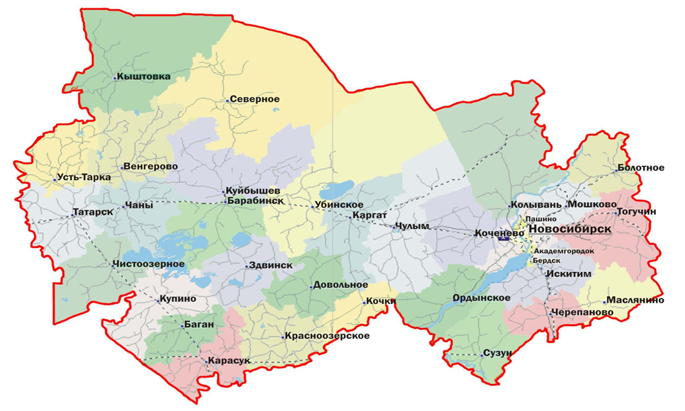

Рельеф
Поверхность района – слегка волнистая равнина, пересечённая гривами и оврагами. Природные условия (северная лесостепь предгорий, большая часть почв – серые лесные и чернозёмы; достаточная увлажнённость).
Климат
Климат Сузунского района Новосибирской области континентальный с резкими изменениями температур, как между сезонами, так и в течение суток. По агроклиматическому районированию территория Сузунского района относится к умеренно теплому, недостаточно увлажненному агроклиматическому подрайону.

Население и трудовые ресурсы
Численность населения Сузунского района на начало 2018 года 32 318 человек. В том числе численность населения, проживающего в сельской местности 16 743 человек.
Средняя плотность населения 6,8 чел./кв. км.
Численность населения Сузунского района
Наименование городского/сельского поселения | Численность населения на начало 2018 г., человек
Городское поселение рабочий поселок Сузун | 15575
Сельские поселения Сузунского муниципального района | 16470
Сельское поселение Битковский сельсовет | 1458
Сельское поселение Бобровский сельсовет | 1946
Сельское поселение Болтовский сельсовет | 1333
Сельское поселение Верх - Сузунский сельсовет | 898
Сельское поселение Заковряжинский сельсовет | 1208
Сельское поселение Каргаполовский сельсовет | 921
Сельское поселение Ключиковский сельсовет | 1268
Сельское поселение Малышевский сельсовет | 799
Сельское поселение Маюровский сельсовет | 476
Сельское поселение Меретский сельсовет | 1028
Сельское поселение Мышланский сельсовет | 899
Сельское поселение Шайдуровский сельсовет | 1374
Сельское поселение Шарчинский сельсовет | 953
Сельское поселение Шипуновский сельсовет | 1909

Основные показатели, характеризующие демографические процессы
Наименование показателя | Ед. изм. | 2015 | 2016 | 2017
1. Возрастная структура населения:
- до 18 лет | % | 7728 | 7593 | 7653
- трудоспособного возраста | % | 16362 | 16059 | 15927
- старше трудоспособного возраста | % | 8473 | 8560 | 8564
2. Коэффициент миграционного прироста | чел. на 1000 чел. населения | -4,0 | -1,15 | 5,04
3. Коэффициент естественной убыли | чел. на 1000 чел. населения | -1,5 | -2,2 | -1,8

Уровень жизни населения Сузунского района
Наименование показателя | Ед. изм. | 2015 | 2016 | 2017
1. Среднедушевые денежные доходы населения | рублей | 15118 | 15601 | 16085
2. Среднемесячная начисленная заработная плата работников:  - по полному кругу предприятий и организаций;  - по крупным и средним предприятиям и организациям;  - муниципальных дошкольных образовательных учреждений;  - муниципальных общеобразовательных учреждений;  - муниципальных учреждений культуры и искусства;  - муниципальных учреждений физической культуры и спорта | рублей | 18774 | 19699 | 19717
 | рублей | 18774 | 19699 | 20423
 | рублей | 17047 | 18250 | 18254
 | рублей | 21858 | 21869 | 22127
 | рублей | 15995 | 16355 | 21901
 | рублей | 16105 | 17381 | 17800
3.Средний размер пенсий | рублей | 10618 | 10644 | 11124

Экономический потенциал
Сузунский район отнесён к территориям со смешанным типом производства. В районе развито как сельское хозяйство, так и промышленность. Также на территории района размещены предприятия торговли и общественного питания, строительства, связи, транспорта и жилищно-коммунального хозяйства.
Промышленность
Динамика развития промышленного производства (2015-2017 гг.)
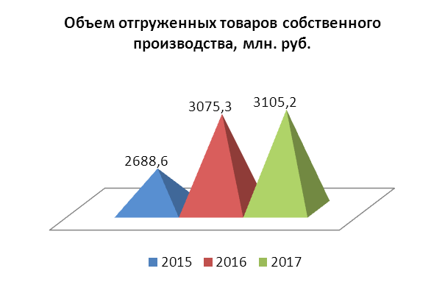

Сельское хозяйство
Динамика развития сельского хозяйства
Наименование показателя | Ед. изм. | 2015 | 2016 | 2017
1. Число хозяйств, всего | единиц | 7143 | 7416 | 7101
в том числе:
- сельскохозяйственных организаций | единиц | 18 | 18 | 18
- крестьянских (фермерских) хозяйств | единиц | 58 | 60 | 60
- личных подсобных хозяйств | единиц | 7066 | 7338 | 7023
Объем производства продукции сельского хозяйства (во всех категориях хозяйств) | млн. рублей | 2482,4 | 2583,5 | 2655,7

Торговля и услуги
Динамика развития розничной торговли и платных услуг
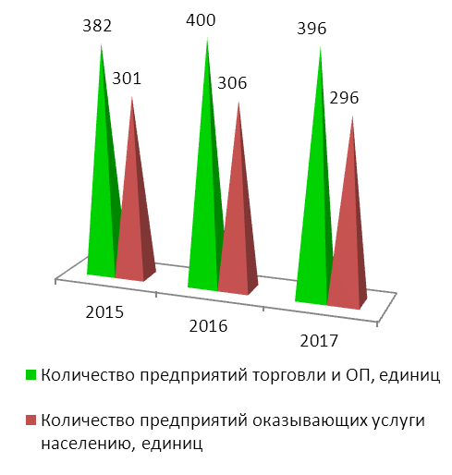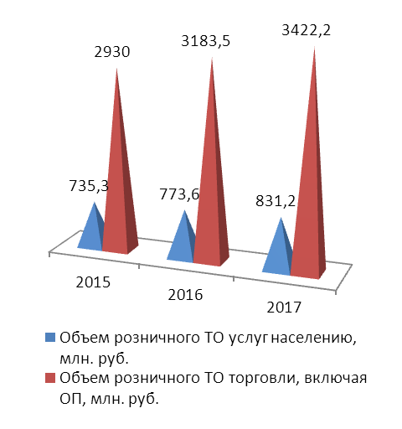

Малое и среднее предпринимательство
Динамика развития малого и среднего предпринимательства
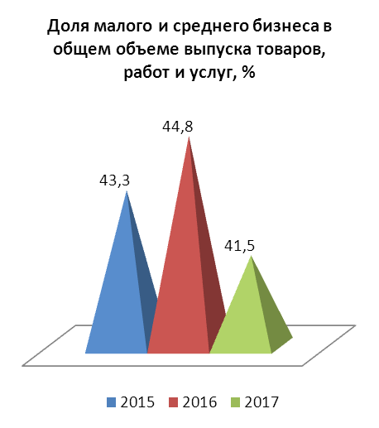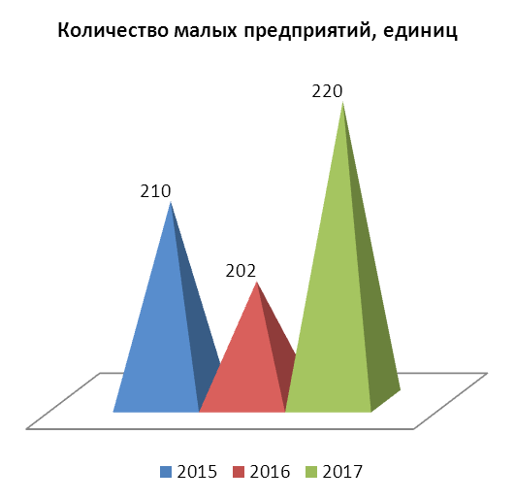
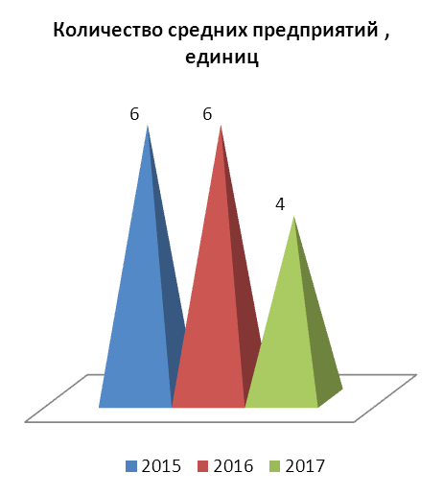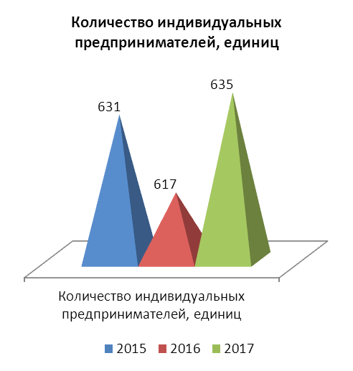

Туристический потенциал
Положительным фактором для развития культуры и туризма в районе являются бренды – «Сибирская «особливая» монета», «Никольская ярмарка», «Сузунский монетный двор», «Завод-Сузун» - «историческое поселение», которые позволят позиционировать рабочий посёлок Сузун как место привлечения туристов. Создание музейно-туристического комплекса «Завод-Сузун. Монетный двор» имеет большое значение для сохранения уникальной истории Сузуна и единственного за Уралом монетного двора и горнорудного производства, её популяризации, формирования «исторической гордости и памяти», любви к малой родине, патриотических чувств у детей и юношества.
Перечень объектов музейного показа:
Объект № 1. Основной музейный комплекс - здание Толчельни. Экспозиция рассказывает о заводе, технологических процессах, людях.
Объект № 2. Монетный двор. Новое двухэтажное здание, в котором находятся экспозиции, посвящённые монетному делу и сибирской монете.
Объект № 3. Дом управляющего. В музее-усадьбе управляющего Сузунским медеплавильным завода воссозданы и открыты для показа жилые комнаты: кабинет, чертёжная, спальня, кухня, гостиная. Период ограничен временем работы в Сузуне Александра Александровича Черкасова (1873-1883г г.), горного офицера, заядлого охотника, рыбака, писателя-натуралиста, автора очерка «На Алтае».
Объект № 4. Памятник Сибирской монете. Находится на берегу реки Н. Сузун, напротив памятника воинам, погибшим в годы Великой Отечественной войны. Памятник был открыт в октябре 2013 года. Построен на средства жителей Сузунского района.
Объект № 5. Центр исторической информации, в котором разместятся экспозиции, фондохранилища краеведческого музея, выставочный зал, административные и рабочие кабинеты, а также архив Сузунского района.
Объект № 6. Музей иконы, открытие которого запланировано на 2018 год. Уникальная коллекция неканонических изображений святых будет выставлена в здании бывшей церковно-приходской школы Колывано-Воскресенского завода, которая сама является историческим памятником.
Все перечисленные участки органично вписаны в общую структуру посёлка сложившимися и предлагаемыми к развитию связями.

2. Анализ состояния и перспектив развития системы образования: основная часть.

2.1. Сведения о развитии дошкольного образования
Охват детей дошкольным образованием в районе составляет 49,8% от общего количества дошкольников. Решена задача по обеспечению 100-процентной доступности дошкольного образования для детей от трёх до семи лет.
В системе дошкольного образования района функционирует:
- 11 дошкольных учреждений (1590 воспитанников);
- 15 дошкольных групп на базе 9 общеобразовательных школ (261 ребенок).
С каждым годом рождаемость населения растёт, а значит, растёт и потребность в дошкольных учреждениях. Очередь на получение мест в детские сады Сузунского района составляет - 196 человек. Очереди в ДОУ для детей от 3 до 7 лет в Сузунском районе нет. В 2017 году дополнительных мест не введено.
В 2017 году все дошкольные организации Сузунского района продолжают реализацию Федерального государственного образовательного стандарта дошкольного образования.
Все дошкольные организации района укомплектованы педагогическими кадрами, общая численность которых составляет 217 человек. Всего в детских садах района работает 55 педагогов в возрасте до 35 лет. Удельный вес численности педагогов в возрасте до 35 лет в общей численности педагогов в дошкольных организациях составил 21%.
В целях развития творческой деятельности педагогических работников по обновлению содержания дошкольного образования в апреле 2017 проходил районный конкурс профессионального мастерства «Лучшее занятие года 2017», который выявляет самых креативных, компетентных, современных педагогов дошкольного образования района. В конкурсе приняли участие - 5 педагогов из Сузунских детских садов № 1,2,3,4,5, а также педагоги Бобровского детского сада и дошкольной группы Мышланской школы. По итогам конкурса наибольшее количество баллов набрали: О.А.Шеховцова — воспитатель МКДОУ «Сузунский д/c №2», Н.С.Березина — воспитатель МКДОУ «Сузунский д/c №5», И.Ю.Пузанова - воспитатель МКДОУ «Сузунский д/c №3» и Н.А.Мешкова-воспитатель МКОУ «Мышланская СОШ».
В целях приобщения детей к спорту ежегодно среди дошкольных образовательных организаций района проходит Спартакиада дошкольников. По итогам Спартакиады дошкольников в 2017 году в общем зачете места распределились следующим образом:
I место – команда МКДОУ «Сузунский детский сад № 1 «Солнышко»
II место - команда МКДОУ «Сузунский детский сад № 5 «Зернышко»
III место - МКДОУ «Сузунский детский сад № 4 «Журавлик».
В 2017 году в рамках ФЦПРО 5.1. на базе МКДОУ «Сузунский детский сад №5» был открыт «Консультационный центр» - центр предоставляющий методическую, психологическую, диагностическую и консультационную помощь родителям (законным представителям) детей дошкольного возраста, включая детей с особыми образовательными потребностями. Данный «Консультационный центр» от ГБУ НСО «ОЦДК» включен в инфраструктуру консультационных центров в системе образования Новосибирской области.
Дошкольные организации района активно включаются в реализацию различных проектов. Коллектив Сузунского детского сада № 1, является участником творческой группы центра научно-методического сопровождения краеведческого образования детей дошкольного возраста в ДОУ Новосибирской области при НИПКиПРО. Коллектив Сузунского детского сада № 4 в 2018 году реализует направление по конструированию «Куборо в ДОУ».
Численность воспитанников в дошкольной организации в расчете на одного педагогического работника составляет 10 детей, отношение среднемесячной заработной платы педагогических работников дошкольных образовательных организаций к среднемесячной заработной плате в сфере общего образования в субъекте Российской Федерации - 108
Среднемесячная заработная плата педагогического работника дошкольной образовательной организаций составила
Изменений в сети дошкольных образовательных организаций, в том числе ликвидаций и реорганизаций организаций, осуществляющих образовательную деятельность не было.
В Сузунском районе дошкольных образовательных организаций, находящихся в аварийном состоянии и здания которых требуют капитального ремонта нет.
Площадь помещений, используемых непосредственно для нужд дошкольных образовательных организаций, в расчете на одного воспитанника составляет 11,44 м2.
Присмотр и уход за детьми, содержание детей в 11 муниципальных казённых дошкольных образовательных организациях Сузунского района осуществляется при наличии необходимых санитарно-гигиенических, противоэпидемических условий, соблюдении правил пожарной безопасности, кадрового обеспечения в соответствии с требованиями.
Требования к размещению и режиму работы дошкольной образовательной организации оказывающей услуги по созданию условий для осуществления присмотра и ухода за детьми, содержания детей:
- дошкольных образовательных организациях Сузунского района, оказывающие услуги по созданию условий для осуществления присмотра и ухода за детьми, содержания детей, размещены в специально предназначенных зданиях и помещениях, доступных для населения;
- дошкольных образовательных организациях Сузунского района обеспечены всеми средствами коммунально-бытового обслуживания и оснащены телефонной связью.
Требования к местам осуществления присмотра и ухода за детьми, содержания детей в дошкольных образовательных организациях:
- групповые ячейки во всех дошкольных образовательных организациях Сузунского района это – изолированные помещения, принадлежащие каждой детской группе, включающей раздевальную, групповую (игровую), спальню (если предусмотрено проектом), туалетную комнаты;
- специализированные помещения (если предусмотрено проектом), предназначенные для поочередного использования всеми и несколькими детскими группами (музыкальный зал, физкультурный зал, экологические комнаты и иные помещения);
- во всех дошкольных образовательных организациях Сузунского района имеются сопутствующие помещения для осуществления присмотра и ухода за детьми: медицинские кабинеты, пищеблоки.
Служебно-бытовые помещения для персонала имеются во всех дошкольных образовательных организациях Сузунского района.
Все образовательные организации имеют водоснабжение, центральное отопление, канализацию.
Физкультурные залы имеются только в трёх дошкольных образовательных организациях, что составляет 15% от общего числа дошкольных образовательных организаций.
Закрытый плавательный бассейн имеет МКДОУ «Ключиковский детский сад», это составляет 5 % от общего числа.
Персональных компьютеров, доступных для использования детьми, нет.

Условия получения дошкольного образования лицами с ограниченными возможностями здоровья и инвалидами

В дошкольных образовательных организациях Сузунского района обучаются 30 детей с ограниченными возможностями здоровья (1,46%), 7 детей инвалидов(1 %). (МКДОУ «Сузунский д/с №1» -1; МКДОУ «Сузунский д/с №2» - 15; МКДОУ «Сузунский д/с №5» - 6; МКДОУ «Сузунский д/с №3» - 1; МКДОУ «Заковряжинский д/с» - 2; МКОУ «Битковская СОШ» (дошкольная группа) – 1, МКОУ «Маюровская СОШ» - 1, МКОУ «Меретская СОШ» - 1, МКОУ «Мышланская СОШ» - 1, МКДОУ «Шипуновский д/с-1)
В МКДОУ «Сузунский детский сад №2» работает группа компенсирующей направленности для детей ОВЗ. Для детей инвалидов таких групп нет.

Финансово-экономическая деятельность
В расчёте одного воспитанника в дошкольной образовательной организации поступают финансовые средства в объёме 93710 рублей, платные услуги, (кроме питания) дошкольные образовательные организации Сузунского района не предоставляют.

2.2. Сведения о развитии начального общего образования, основного общего образования и среднего общего образования
Основная цель системы образования Сузунского района - обеспечение условий для получения жителями Сузунского района, в том числе и детьми с ограниченными возможностями здоровья, доступного и качественного дошкольного, общего и дополнительного образования, реализация федеральных государственных образовательных стандартов, внедрение современных образовательных технологий.
Образовательная сеть Сузунского района в 2017 осталась без изменений это - 19 общеобразовательных организаций: 17 – средних общеобразовательных школ, 1 – основная общеобразовательная школа и 1 – общеобразовательная школа - интернат для обучающихся, воспитанников с ограниченными возможностями здоровья; 11 – дошкольных образовательных организаций и 3 – организации дополнительного образования.
ОО | Количество ОО, ед.
Дошкольные образовательные организации | 11
Организации, реализующие программы общего образования, из них: | 19
ООШ | 1
СОШ | 17
ОШ-И | 1
Организации дополнительного образования | 3
Количество обучающихся в общеобразовательных организациях Сузунского района на 1 сентября 2017 года составило 3747 человек, что на 50 человека больше чем за аналогичный период 2016 года (на 1 сентября 2016 года - 3697 человек; на 1 сентября 2015 года - 3615 человек).
Год | Количество классов -комплектов | Количество учащихся | Средняя наполняемость всего (город/село)
2015-2016 | 245 | 3615 (24 уч-ся заочное обучение) | 14,3  (22 /10,2)
2016-2017 | 244 | 3697 (16 уч-ся заочное обучение) | 15,1  (23/10,1)
2017-2018 | 243 | 3747 (5 уч-ся заочное обучение) | 15,4  (23,4/10,4)

Средняя наполняемость классов по району – 15,1 (средняя наполняемость классов по селу – 10,4; средняя наполняемость классов по городу – 23,4 человека). Самая низкая наполняемость по селу (9 человек и менее) в Холодновской, Болтовской, Каргаполовской, Маюровской, Меретской, Верх-Сузунской, Малышевской и Мышланской школах. Самая высокая наполняемость по селу (выше 14) в Бобровской, Ключиковской и Шипуновской школах. В р.п. Сузун средняя наполняемость 23,4 чел. (2016 год - 23 чел; 2015 год - 22 чел.)
Самая высокая наполняемость классов в Сузунской СОШ №2 - 24, (2016-2017 учебный год – 23).
Наполняемость классов в среднем по району увеличилась незначительно, но есть тенденция на уменьшение наполняемости классов в сельской местности и увеличение наполняемости классов в школах р.п. Сузун. Стабильной остается наполняемость классов в Сузунской общеобразовательной школе-интернат - 17 (17 - в 2016 году).
В 2017-2018 учебном году нет обучающихся в 11 - х классах в 3 общеобразовательных организациях (Верх - Сузунская школа, Маюровская школа, Меретская школа) в 10 классах в 4 общеобразовательных организациях (Верх - Сузунская школа, Каргаполовская школа, Меретская школа, Маюровская школа).
Сузунские школы № 2 и № 301 внесены в Государственную программу Новосибирской области, направленную на создание новых мест в образовательных организациях на территории Новосибирской области на 2021 год.
Увеличилось по сравнению с 2016 годом количество обучающихся во вторую смену при увеличении общего числа школьников: 2015 год – 375 обучающихся, 2016 год – 487 обучающихся в 2017 году – 555 обучающихся. По-прежнему две школы р.п. Сузун осуществляют образовательный процесс в две смены (Сузунская СОШ №2 (396 человек) и Сузунская СОШ №301 (87 человек) и с сентября 2017 года Бобровская школа (72 человека) работает в две смены. По всем организациям, работающим в две смены, принимаются управленческие решения на уровне администрации Сузунского района.
Сузунские школы №2 и №301 внесены в Государственную программу Новосибирской области, направленную на создание новых мест в ОО на территории Новосибирской области, на 2021 год по строительству и реконструкции.

Подвоз
Организация подвоза детей из малых сел района - одна из важнейших задач по обеспечению доступности общего образования. В 2017- 2018 учебном году в Сузунском районе организован ежедневный подвоз из 20 сел района к 14 школам для 288 обучающихся. Количество детей задействованных в подвозе, по сравнению с 2016-2017 учебным годом увеличилось на 10 человек.
Динамика охвата ежедневным подвозом обучающихся ОО

Количество обучающихся, для которых организован подвоз, на маршрутах разное. Самые многочисленные маршруты это
Ключики-Земледелец – организован подвоз для 50 человек, расстояние в одну сторону 28 км.
Каргаполово-Зорино-Тараданово организован подвоз для 38 человек, расстояние в одну сторону 8 км.
Самые малочисленные маршруты это Маюрово - Татчиха- 1 человек (1 класс) и Малышево – Нижний-Сузун, 1 человек (7 класс).
В сфере образования Сузунского района задействовано 21 транспортное средство, задействованы на подвозе 17 автобусов и 4 транспортных средства (в Заковряжино, Шипуново, 2 газели в МКУ «Центр обеспечения») используются для организации перевозок в рамках выполнения плана работы управления образования администрации Сузунского района. В 2017 году в общеобразовательные организации были получены 4 автобуса (Шипуновская СОШ, Меретская СОШ, Битковская СОШ, Бобровская СОШ). В 2018 году под замену попадают 4 автобуса (Ключиковская СОШ, Шипуновская СОШ, Битковская СОШ, Сузунская ОШ-И) со сроком службы более 10 лет.

Кадровое обеспечение
В сфере образования занято 1 256 человек. Общее количество педагогических работников в Сузунском районе составляет 796 человек, 147 воспитателей дошкольных образовательных учреждений, 465 педагогических работников в общеобразовательных организациях и 42 педагога в дополнительном образовании.
В районе созданы все необходимые условия для проведения аттестации. Организовано инструктивно-методическое сопровождение процесса аттестации, которое включало в себя: размещение на сайте ММС всей необходимой информации, проведение семинаров для заместителей директоров по УВР, педагогических работников, индивидуальные организации.
По результатам на июнь 2017г. (в среднем по району)
Высшая категория – 19%
Первая категоряия – 38%
Соответствие занимаемой должности – 29%
Функционирование и развитие муниципальной системы образования, ее успехи напрямую зависят от кадрового обеспечения, эффективности его использования.
Численность педагогических и руководящих работников образовательных организаций всех типов и видов несколько уменьшилась и составила на начало 2017-2018 учебного года 796 человек, в том числе учителей 352 (371-2016-2017 год) человека.

Доля учителей, имеющих высшее образование, 81,3 %, что ниже показателя 2016-2017 учебного года на 2%. В 2017-2018 учебном году продолжают обучаться заочно 5 человек.

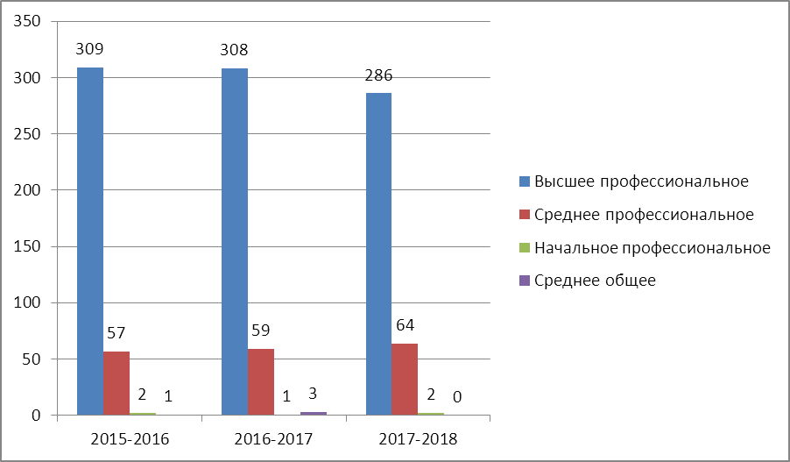
Распределение учителей по профилю образования
Сегодня возрастает роль аттестации педагогических и руководящих работников как средства стимулирования постоянного роста профессионального мастерства.
Педагоги во всех образовательных организациях проходят процедуру аттестации согласно перспективному плану. Ситуация в нашем районе в этом направлении улучшилась. Наблюдается небольшая динамика увеличения числа педагогов с высшей квалификационной категорией (с 15,6% в 2015 году до 19,3% в 2017 году) и стабильная доля педагогов, имеющих первую квалификационную категорию. Всего в образовательных организациях в Сузунском районе педагогов с категорией 57,8%. В целом, по району по сравнению с прошлым годом, количество аттестованных педагогов на I и высшую категорию увеличилось на 10%.

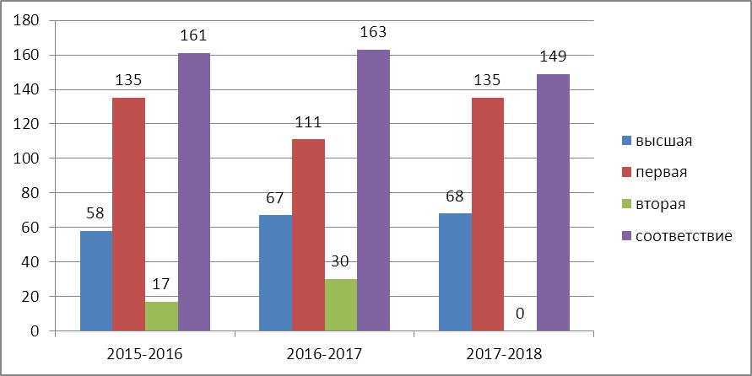

Распределение учителей по категории

На 01.01.2018 года в образовательных учреждениях района трудятся 194 педагога, стаж работы которых составляет 20 лет и более.
Число пенсионеров по возрасту уменьшилось по сравнению с 2016-2017 учебным годом и составляет 12,6 %, в тоже время увеличилось число молодых педагогов, стаж которых до 3 лет - на 26,4%.

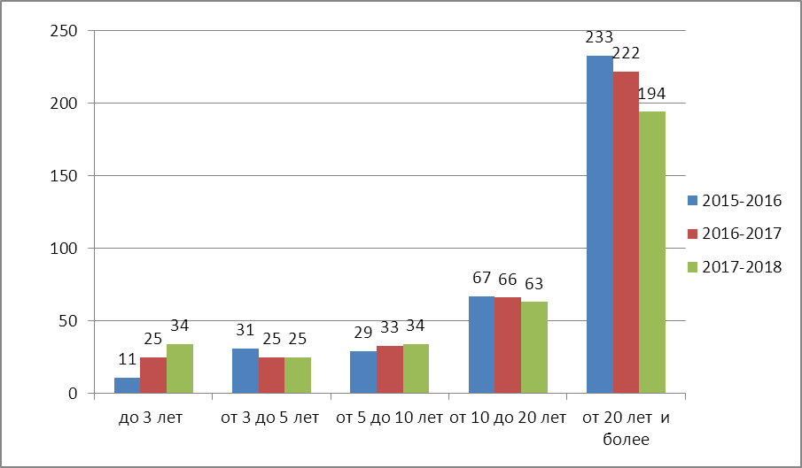
Распределение учителей по стажу работы

Возрастной состав педагогических работников Сузунского района на протяжении последних трех лет претерпел следующие изменения: незначительно снизился процент учителей пенсионного возраста (с 27% до 22% в 2017-2018 уч. году), на смену им пришли молодые педагоги - доля педагогов в возрасте до 35 лет увеличилась с 22 до 26 %, стабильной остается доля учителей в возрасте 35-55 лет - более 50%.

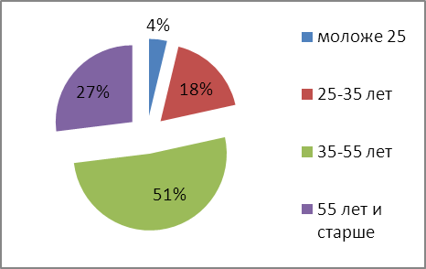

2015-2016

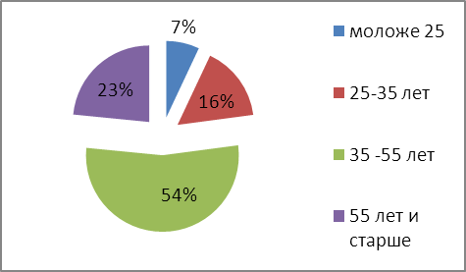

2017-2018

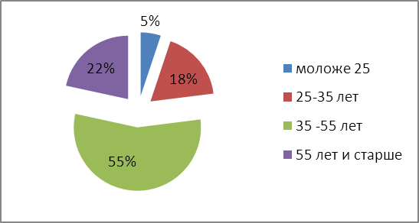

Прием молодых специалистов в образовательные организации имеет тенденцию к снижению, так в 2017-2018 уч. году пришел в школу только один молодой педагог.
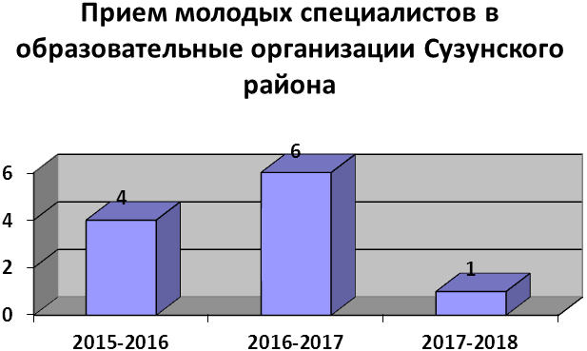
Учитывая негативную динамику, связанную с приходом молодых педагогов в школу, остается актуальной потребность в педагогических кадрах в сельской местности. Всего по состоянию на 01.01.2018 года зарегистрирована в Сузунском районе 41 вакансия: 10 вакансий в Сузунских школах и 31 вакансия в сельских школах.
По профилю вакансии распределись следующим образом: самой востребованной является вакансия учителя иностранного языка, а также учителя математики. Наибольшее количество вакансий педагогических работников имеется в МКОУ «Сузунская СОШ №1» (6), МКОУ «Мышланская СОШ» и МКОУ «Маюровская СОШ» по 4 вакансии, в МКОУ «Холодновская ООШ»и МКОУ «Шипуновская СОШ» по 3 вакансии.

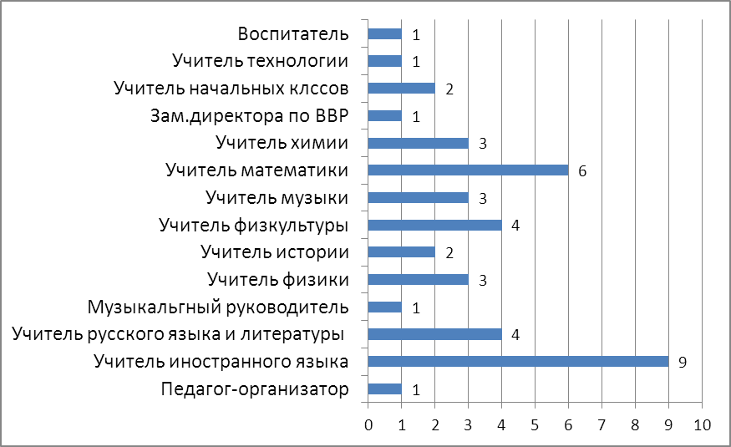

Эффективным механизмом решения кадровой потребности является целевой приём на педагогические специальности. Вопрос привлечения в отрасль молодых педагогов остается актуальным.
Профориентационная работа с обучающимися школ Сузунского района характеризуется следующими показателями: в 2017 году в Новосибирский педагогический университет поступили 20 человек, из них по целевому приему – 4 человека.

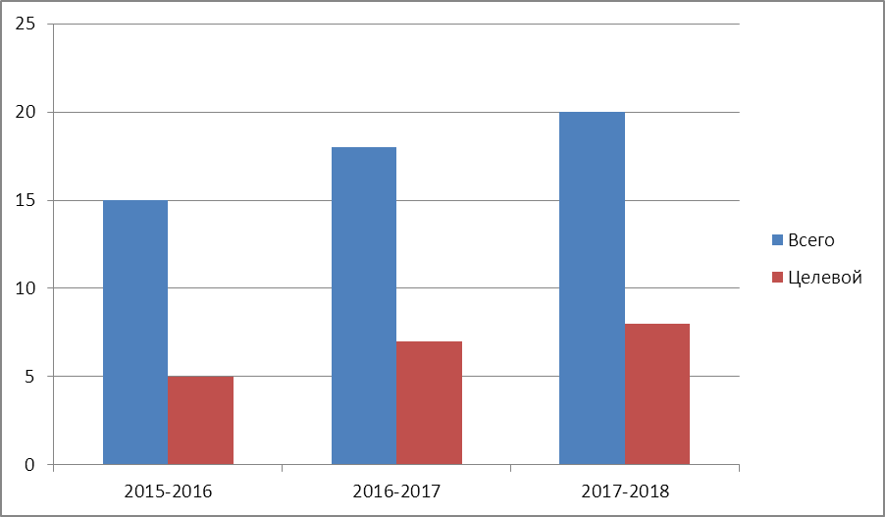
Сведения о выпускниках, поступивших в НГПУ

Учитывая актуальность вопросов профилактики суицидального, аддиктивного и девиантного поведения среди несовершеннолетних, особого внимания требует анализ наличия в образовательных организациях таких ставок как социальный педагог, педагог-психолог. Согласно штатному расписанию в 9 общеобразовательных организациях Сузунского района работают 13 педагогов-психологов на 6,25 ставок, 12 социальных педагогов на 6,65 ставки, в 8 общеобразовательных организациях вопросы профилактики девиантного, аддиктивного и суицидального поведения возложены на педагога-организатора.
Материально-техническое и информационное обеспечение
Учебно-методическое и информационное обеспечение Образовательных организаций Сузунского района направлено на обеспечение широкого, постоянного и устойчивого доступа для всех участников образовательного процесса к любой информации, связанной с реализацией основной образовательной программы, достижением планируемых результатов, организацией образовательного процесса и условиями его осуществления.
Учебно-методическое и информационное обеспечение реализации основной образовательной программы должно обеспечивать:
информационную поддержку образовательной деятельности обучающихся и педагогических работников на основе современных информационных технологий в области библиотечных услуг (создание и ведение электронных каталогов и полнотекстовых баз данных, поиск документов по любому критерию, доступ к электронным учебным материалам и образовательным ресурсам Интернета);
укомплектованность печатными и электронными информационно-образовательными ресурсами по всем предметам учебного плана: учебниками, в том числе учебниками с электронными приложениями, являющимися их составной частью, учебно-методической литературой и материалами по всем учебным предметам основной образовательной программы основного общего образования на определенных учредителем образовательного учреждения языках обучения, дополнительной литературой.
Общая площадь всех помещений общеобразовательных организаций в расчете на одного учащегося- 15,0
Удельный вес числа организаций, имеющих водопровод, центральное отопление, канализацию, в общем числе общеобразовательных организаций – 100%
Число персональных компьютеров, используемых в учебных целях, в расчете на 100 учащихся общеобразовательных организаций – 13 штук.
Удельный вес числа общеобразовательных организаций, имеющих скорость подключения к сети Интернет от 1 Мбит/с и выше, в общем числе общеобразовательных организаций, подключенных к сети Интернет – 31,6%
В сентябре-октябре 2017 года были проведены семинары-практикумы по ведению сайтов образовательных организаций в программе «Конструктор школьных сайтов» для ответственных за сайт в образовательных организациях.
С 20 февраля 2018 года на сайте websib.ru был обновлен скрипт по автоматическому мониторингу сайтов образовательных организаций. До 1 апреля нужно было привести сайты в соответствие, чтобы все 12 обязательных раздела были на сайте.
Результаты автоматического мониторинга сайтов:
Организация | Сайт | Результат | Дата проверки | Результат | Дата проверки | Результат | Дата проверки
Сады
- МДОУ «Сузунский д/с № 1» | Есть | 52/62 | 09.01.2018 | 12 /12 | 21.02.2018 | 12 /12 | 08.05.2018
- МДОУ «Сузунский д/с № 2» | Есть | 59/62 | 07.01.2018 | 12 /12 | 22.02.2018 | 12 /12 | 06.05.2018
- МДОУ «Сузунский д/с № 3» | Есть | 56/62 | 06.01.2018 | 12 /12 | 21.02.2018 | 12 /12 | 24.05.2018
- МДОУ Бобровский д/с | Есть | 58/62 | 08.01.2018 | 12 /12 | 21.02.2018 | 12 /12 | 07.05.2018
- МДОУ Болтовский д/с | Есть | 55/62 | 08.01.2018 | 12 /12 | 21.02.2018 | 12 /12 | 08.05.2018
- МДОУ Заковряжинский д/с | Есть | 55/62 | 08.01.2018 | 12 /12 | 22.02.2018 | 12 /12 | 11.05.2018
- МДОУ Ключиковский д/с | Есть | 55/62 | 09.01.2018 | 12 /12 | 21.02.2018 | 12 /12 | 10.05.2018
- МДОУ Шайдуровский д/с | Есть | 57/62 | 08.01.2018 | 12 /12 | 21.02.2018 | 12 /12 | 09.05.2018
- МКДОУ «Сузунский д/с № 4» | Есть | 55/62 | 08.01.2018 | 12 /12 | 21.02.2018 | 12 /12 | 10.05.2018
- МКДОУ «Сузунский д/с № 5» | Есть | 51/62 | 07.01.2018 | 12 /12 | 21.02.2018 | 12 /12 | 10.05.2018
- МКДОУ Шипуновский д/с | Есть | 52/62 | 06.01.2018 | 12 /12 | 21.02.2018 | 12 /12 | 06.05.2018
Школы
- МКОУ "Битковская СОШ" | Есть | 59/62 | 09.01.2018 | 12 /12 | 21.02.2018 | 12 /12 | 12.05.2018
- МКОУ "Ключиковская СОШ" | Есть | 62/62 | 08.01.2018 | 12 /12 | 21.02.2018 | 12 /12 | 07.05.2018
- МКОУ "Меретская СОШ" | Есть | 50/62 | 08.01.2018 | 12 /12 | 21.02.2018 | 12 /12 | 09.05.2018
- МКОУ "Сузунская ОШ-И" | Есть | 58/62 | 08.01.2018 | 12 /12 | 21.02.2018 | 12 /12 | 24.05.2018
- МКОУ "Сузунская СОШ №301 им. В.А. Левина" | Есть | 57/62 | 09.01.2018 | 12 /12 | 22.02.2018 | 12 /12 | 25.04.2018
- МКОУ "Холодновская ООШ" | Есть | 52/62 | 08.01.2018 | 12 /12 | 22.02.2018 | 12 /12 | 07.05.2018
- МКОУ "Шайдуровская СОШ имени Героя Советского Союза Г.И.Выглазова" | Есть | 60/62 | 09.01.2018 | 12 /12 | 21.02.2018 | 12 /12 | 18.05.2018
- МКОУ Бобровская СОШ | Есть | 62/62 | 06.01.2018 | 12 /12 | 21.02.2018 | 12 /12 | 06.05.2018
- МКОУ Болтовская СОШ | Есть | 57/62 | 05.01.2018 | 12 /12 | 22.02.2018 | 12 /12 | 18.05.2018
- МКОУ Верх-Сузунская СОШ | Есть | 57/62 | 06.01.2018 | 12 /12 | 22.02.2018 | 12 /12 | 07.05.2018
- МКОУ Заковряжинская СОШ | Есть | 61/62 | 09.01.2018 | 12 /12 | 21.02.2018 | 12 /12 | 09.05.2018
- МКОУ Каргаполовская СОШ | Есть | 56/62 | 09.01.2018 | 12 /12 | 22.02.2018 | 12 /12 | 12.05.2018
- МКОУ Малышевская СОШ | Есть | 56/62 | 09.01.2018 | 12 /12 | 22.02.2018 | 12 /12 | 24.05.2018
- МКОУ Маюровская СОШ | Есть | 58/62 | 07.01.2018 | 12 /12 | 21.02.2018 | 12 /12 | 12.05.2018
- МКОУ Мышланская СОШ | Есть | 60/62 | 08.01.2018 | 12 /12 | 22.02.2018 | 12 /12 | 09.05.2018
- МКОУ Сузунская СОШ №1 | Есть | 62/62 | 09.01.2018 | 12 /12 | 22.02.2018 | 12 /12 | 20.05.2018
- МКОУ Сузунская СОШ №2 | Есть | 60/62 | 08.01.2018 | 12 /12 | 21.02.2018 | 12 /12 | 03.05.2018
- МКОУ Шарчинская СОШ | Есть | 61/62 | 08.01.2018 | 12 /12 | 21.02.2018 | 12 /12 | 09.05.2018
- МКОУ Шипуновская СОШ имени В. С. Гаврилова | Есть | 57/62 | 09.01.2018 | 12 /12 | 22.02.2018 | 12 /12 | 09.05.2018
Учреждения дополнительного образования
- МКОУ ДО "Дом детского творчества" | Есть | 3/62 | 04.01.2018 | 0 /12 | 22.02.2018 | 12 /12 | 18.05.2018
- МКУ ДО «ДЮСШ» | Есть | 56/62 | 09.01.2018 | 12 /12 | 21.02.2018 | 12 /12 | 08.05.2018
- МКУ ДО центр «Патриот» | Есть | 55/62 | 08.01.2018 | 12 /12 | 21.02.2018 | 12 /12 | 09.05.2018

Сохранение здоровья
Удельный вес лиц, обеспеченных горячим питанием, в общей численности обучающихся общеобразовательных организаций - 89%.
Удельный вес числа организаций, имеющих логопедический пункт или логопедический кабинет, в общем числе общеобразовательных организаций – 21%.
Удельный вес числа организаций, имеющих физкультурные залы, в общем числе общеобразовательных организаций – 94%.
Удельный вес числа организаций, имеющих плавательные бассейны, в общем числе общеобразовательных организаций - 0%
Обеспечение безопасности

Состояние безопасности образовательных организаций Сузунского района в случае чрезвычайных ситуаций и пожаров

Тип (вид) организации | Кол-во организаций | Принято надзорными органами МЧС России | Не принято надзорными органами МЧС России | Обеспеченность и соответствие организаций требованиям безопасности по показателям:
 |  |  |  | Документация организационно-распорядительного характера по вопросам пожарной безопасности | Обучение мерам пожарной безопас-ности работников организаций | Первичные средства пожаротушения | Система автоматической пожарной сигнализации | Автоматическое дублирование сигналов о возникновении пожара на пульт подразделения пожарной охраны | Система оповещения и управления эвакуацией людей при пожаре | Система противодымной защиты | Эвакуационные пути эвакуационные и аварийные выходы | Противопожарное водоснабжение | План действий (инструкция)на случай возникновения чрезвычайных ситуаций, содержащий раздел по вопросам эвакуации | С редства индивидуальной защиты органолв дыхания и медицинские срредства индивидуальной защиты для организаций, расположенных в зонах- химического и радиоактивного заражения (загрязнения) | Свидетельства (удостоверения) о прохождении курсового обучения (подготовки) по вопросам ГО, защиты населения и т ерриторий от ЧС
Общеобразовательная организация, реализующая программы начального общего, основного общего и среднего общего образования | 19 | 19 | 0 | 19 | 19 | 19 | 19 | 19 | 0 | 0 | 19 | 19 | 19 | 0 | 100,00
Дошкольная образовательная организация | 11 | 11 | 0 | 11 | 11 | 11 | 11 | 11 | 0 | 0 | 11 | 11 | 11 | 0 | 100,00
Организация дополнительного образования | 3 | 3 | 0 | 3 | 3 | 3 | 3 | 3 | 0 | 0 | 3 | 3 | 3 | 0 | 100
Всего: | 33 | 33 | 0 | 33 | 33 | 33 | 33 | 33 | 33 | 0 | 33 | 33 | 33 | 0 | 100

Состояние защищенности образовательных организаций Сузунского района от угроз криминального характера и террористических угроз.
Тип (вид) организации | Из них инженерно-техническими средствами охраны объектов оснащены: |  |  |  |  |  |  |  |  |  | Наличие и вид охраны в организациях |  |  | Возможность экстренной эвакуации людей с объектов организации
Тип (вид) организации | Системами охранной сигнализации | Системами видеонаблюдения и охранного телевидения | Системами контроля и управления допуском | Прямой связью с территориальными органами МВД РОССИИ (Росгвардии) |  |  |  | Периметральным ограждением терри тории организации | Наружным электрическим освещением территории организации | Указательными знаками дорожного движения при подъезде к организации | Подразделения МВД России (Росгвардии) | Частное охранное препдприятие | Штатные сотрудники организации
 |  |  |  | Кнопка экстренного вызова полиции | Телефон АТС | Иное | Не обеспечены
Общеобразовательная организация, реализующая программы начального общего, основного общего и среднего общего образования | 4 | 19 | 0 | 4 | 19 | 0 | 0 | 19 | 19 | 19 | 0 | 3 | 16 | 19
Дошкольная образовательная организация | 5 | 11 | 0 | 5 | 11 | 0 | 0 | 11 | 11 | 11 | 0 | 5 | 6 | 11
Организация осуществляющая обучение детей сирот и детей, оставшихся без попечения родителей | 0 | 0 | 0 | 0 | 0 | 0 | 0 | 0 | 0 | 0 | 0 | 0 | 0 | 0
Организация дополнительного образования | 3 | 3 | 0 | 3 | 3 | 0 | 0 | 3 | 3 | 3 | 0 | 0 | 3 | 3
Всего | 12 | 33 | 0 | 12 | 33 | 0 | 0 | 33 | 33 | 33 | 0 | 8 | 25 | 33

Состояние санитарно-эпидемиологического, гигиенического и медицинского обеспечения образовательных организаций Сузунского района
Тип (вид) организации | Всего организаций | Обеспечены |  |  |  | Оборудованы |  |  |  |  |  |  |  | Количество персонала |  | % персонала, прошедшего гигиеническое обучение
Тип (вид) организации | Всего организаций | Пищеблоками или буфетами -раздаточными |  | Медицинскими кабинетами |  | Системами водоснабжения |  | Системами канализации |  | Системами центрального (централизованного) отопления |  | Техническими средствами безбарьерной среды для лиц с ограниченным возможностями |  |  |  | % персонала, прошедшего гигиеническое обучение
Тип (вид) организации | Всего организаций | Всего | Не соответствует санитарным нормам | Всего | Укомплектовано медицинским оборудованием и медикаментами по нормам | Всего | Не соответствуют установленным нормам | Всего | Не соответствуют установленным нормам | Всего | Не соответствуют установленным нормам | Кол-во | % | Всего | Прошедшие гигиеничесое обучение | % персонала, прошедшего гигиеническое обучение
Общеобразовательная организация, реализующая программы начального общего, основного общего и среднего общего образования | 19 | 18 | 0 | 4 | 4 | 19 | 0 | 19 | 0 | 19 | 0 | 15 | 79 | 860 | 860 | 100
Дошкольная образовательная организация | 11 | 11 | 0 | 5 | 5 | 11 | 0 | 11 | 0 | 11 | 0 | 6 | 54 | 316 | 316 | 100
Организация дополнительного образования | 3 | 1 | 0 | 1 | 1 | 3 | 0 | 3 | 0 | 3 | 0 | 1 | 33 | 73 | 73 | 100
Всего | 33 | 30 | 0 | 10 | 10 | 33 | 0 | 33 | 0 | 33 | 0 | 22 | 67 | 1249 | 1249 | 100

Условия получения начального общего, основного общего и среднего общего образования лицами с ограниченными возможностями здоровья и инвалидами
Главный акцент в обучении и воспитании детей сделан на создании условий для их успешной социализации при этом дети с ограниченными возможностями здоровья, прежде всего нуждаются в особых образовательных условиях продиктованных их особыми потребностями. Получение образования детьми с ограниченными возможностями образования является одним из основных и неотъемлемых условий их успешной социализации, обеспечения их полноценного участия в жизни общества, эффективной самореализации в различных видах профессиональной и социальной деятельности. В связи с этим обеспечение реализации права детей с ограниченными возможностями здоровья на образование в законе «Об образование в Российской Федерации» рассматривается как одна из важнейших задач государственной политики в области образования. К специальным условиям относятся:
-материально-техническое оснащение образовательных организаций;
-программно-методическое обеспечение образовательного процесса;
-кадровый потенциал;
-возможность по сопровождению обучающихся с ОВЗ и их родителей.
В целях определения уровня готовности образовательных организаций Сузунского района к введению Федерального государственного образовательного стандарта начального общего образования обучающихся с ограниченными возможностями здоровья (ФГОС НОО ОВЗ) и Федерального государственного образовательного стандарта образования обучающихся с умственной отсталостью (интеллектуальными нарушениями) (ФГОС О УО) во всех образовательных организациях реализующих был проведен мониторинг готовности к ФГОС НОО ОВЗ и ФГОС О УО. Для всех образовательных организаций стандарты ФГОС НОО ОВЗ и ФГОС О УО вступили с силу с 1 сентября 2016 года.
В соответствии с 79 статьей Федерального закона «Об образовании в Российской федерации» № 273-ФЗ обучающиеся с ограниченными возможностями здоровья обеспечиваются бесплатным двухразовым питанием.
Всего в образовательных организациях Сузунского района охвачено инклюзивным образованием в 2017 году 377 обучающихся с ограниченными возможностями здоровья (что составляет 10,1 % от общего числа обучающихся).
Из числа обучающихся с ОВЗ:
- 157 детей, это воспитанники и обучающиеся МКОУ «Сузунская общеобразовательная школа-интернат»;
- 190 обучающихся с ограниченными возможностями здоровья обучаются, интегрировано в 18 школах района по адаптированным программам;
- 30 детей обучаются в дошкольных образовательных организациях (МКДОУ «Сузунский д/с №1» -1; МКДОУ «Сузунский д/с №2» - 15; МКДОУ «Сузунский д/с №5» - 6; МКДОУ «Сузунский д/с №3» - 1; МКДОУ «Заковряжинский д/с» - 2; МКОУ «Битковская СОШ» (дошкольная группа) – 1, МКОУ «Маюровская СОШ» - 1, МКОУ «Меретская СОШ» - 1, МКОУ «Мышланская СОШ» - 1, МКДОУ «Шипуновский д/с-1)
- в образовательных организациях района обучается 91 обучающихся, имеющих статус ребенок-инвалид. 49 обучающихся обучаются в 20 образовательных организациях, реализующих образовательные программы дошкольного образования, основного общего образования и среднего общего образования и 42 – в МКОУ «Сузунская ОШ-И».

Для 15 детей - инвалидов организовано обучение на дому. Во всех образовательных учреждениях имеются приказы об организации обучения на дому на основании медицинского заключения и заявления родителей, индивидуальные учебные планы и расписания занятий, согласованные с родителями (законными представителями).
Кадровое обеспечение инклюзивного образования
Одна из центральных проблем инклюзивного образования – кадровое обеспечение этой системы. Уже на первых этапах развития инклюзивного образования остро встает проблема неготовности учителей массовой школы (профессиональной, психологической и методической) к работе с детьми с особыми образовательными потребностями, обнаруживается недостаток профессиональных компетенций учителей к работе в инклюзивной среде, наличие психологических барьеров и профессиональных стереотипов педагогов. В соответствии со статьей 48 Федерального закона «Об образовании в Российской Федерации» педагогические работники обязаны: учитывать особенности психофизического развития обучающихся и состояние их здоровья, соблюдать специальные условия, необходимые для получения образования лицами с ограниченными возможностями здоровья, взаимодействовать при необходимости с медицинскими организациями.
В течение учебного года во всех образовательных организациях создаются необходимые условия для организации обучения детей с ограниченными возможностями здоровья:
- порядок организации обучения ребенка с ОВЗ
- положение о ПМПк,
- положение об организации ППМС-сопровождения детей с ОВЗ,
- адаптированные программы для детей с ОВЗ
- приказы об организации инклюзивного обучения (на основании заключения ПМПК, заявления родителей),
- протоколы консилиумов,
- составлены и утверждены индивидуальные учебные планы, в которые включен блок коррекционная работа, выбраны программы и формы обучения, определены сопровождающие.
В Сузунском районе 3 образовательных организации реализуют региональный проект «Обучение и социализация детей с ограниченными возможностями здоровья в инклюзивном образовательном пространстве Новосибирской области» это:
- МКОУ «Сузунская СОШ № 301 им. В.А. Левина» (24 обучающихся с ОВЗ)
- МКОУ «Шайдуровская СОШ имени Героя Советского Союза Г.И.Выглазова»;
(4 обучающихся с ОВЗ)
- МКОУ «Болтовская СОШ» (20 обучающихся с ОВЗ).
Основная цель образовательной организации, вступившей на путь развития инклюзивной практики — создание специальных условий для развития и социальной адаптации учащихся с особыми образовательными потребностями и их сверстников. А цель деятельности учителя, реализующего инклюзивную практику - создать оптимальные условия для развития позитивного потенциала каждого ребенка, обучающегося в инклюзивном классе.
Необходимо признать, что остаются нерешенными ряд вопросов нормативно-правового, финансового, кадрового, материально-технического, информационного, учебно-методического и психолого-педагогического обеспечения образования детей с ОВЗ и детей-инвалидов:
- основная проблема в нехватке квалифицированных специалистов логопедов, психологов, социальных педагогов.
- нежелание педагогов перестраиваться и проходить курсы повышения квалификации по инклюзивному образованию.
- недостаточно эффективная работа школьного ПМПк в образовательных организациях.

В рамках реализации приоритетного национального проекта "Образование " в Новосибирской области действует проект «Дистанционное обучение детей – инвалидов Новосибирской области». Воспользоваться данной услугой могут дети – инвалиды с сохраненным интеллектом, которым рекомендовано обучение на дому, и не имеющие противопоказаний для работы с компьютером. Дистанционное обучение детей с ограниченными возможностями здоровья организованно на базе Регионального ресурсного центра дистанционного обучения, расположенного по адресу: 630521, Новосибирская область, Новосибирский район, поселок Тулинский, улица Академика Першилина, 21.
Используя дополнительно дистанционные технологии обучения, каждый участник проекта сможет не только в полном объеме освоить образовательные программы в соответствии с государственным стандартом, но и получить дополнительное образование, учитывающее его потребности, особенности развития и творческие возможности. Дистанционное обучение может дать ребенку дополнительные знания и подтянуть его по подготовке на такой уровень, чтобы он смог сдать ЕГЭ, поступить в вуз, может быть, получить дополнительное образование – заняться электронным переводом, фотошопом, освоить видеопрограммы, чтобы монтировать фильмы – это можно сделать дистанционно, на компьютере. Потом он сможет сам предлагать свои услуги и зарабатывать Вопрос о выборе индивидуального образовательного маршрута решается непосредственно с ребенком и его родителями. Дистанционное обучение не исключает занятий ребенка с учителем на дому, а осуществляется параллельно.
14 детей с ограниченными возможностями здоровья района получают дополнительное образование с использованием дистанционных технологий. В соответствии с проектом «Дистанционное обучение детей-инвалидов Новосибирской области».

Качество образования
Повышение качества образования, результативности деятельности ОО

Одна из главных задач плана действий - повышения качества образования в общеобразовательных школах Сузунского района. О повышении качества через проектное управление. Особое значение отводится реализации регионального проекта «Сетевая дистанционная школа Новосибирской области», как альтернативной форме организации образовательного процесса.
В 2017 году МКОУ «Сузунская СОШ № 1» после победы в конкурсном отборе продолжила реализацию регионального проекта «Школа – центр физической культуры и здорового образа жизни». Школьный спортивный клуб «Олимпионик» в текущем году стал победителем регионального этапа Всероссийского смотра-конкурса на лучшую постановку физкультурной работы и развитие массового спорта среди школьных спортивных клубов, и будет представлять наш регион на Всероссийском уровне. С сентября 2017 года МКОУ «Сузунская средняя школа № 1» стала участником Всероссийского проекта «Самбо в школу».
МКОУ «Сузунская школа № 2» в 2017 году продолжила свою работу в рамках регионального проекта «Библиотека – центр информационной культуры». На базе школы создана сеть виртуальных читальных залов для организации доступа к региональным и национальным библиотечным ресурсам.
В 2017 году участником регионального проекта «Специализированные классы» стала МКОУ «Сузунская школа № 301 им. В.А. Левина» по инженерно-технологическому направлению.
В 2017 году 6 общеобразовательных организаций продолжили реализацию регионального проекта «Сетевая дистанционная школа Новосибирской области» на территории Сузунского района. В нем участвуют 183 обучающихся из МКОУ «Сузунская СОШ №2», МКОУ «Шипуновская СОШ имени В.С. Гаврилова», МКОУ «Сузунская СОШ №1», МКОУ «Сузунская СОШ № 301 им. В.А. Левина», МКОУ «Ключиковская СОШ», МКОУ «Малышевская СОШ».
Организовано 16 учебных групп (3 виртуальные), с которыми работают 16 сетевых преподавателя, использующие в учебном процессе дистанционные формы обучения.
Для реализации проекта "СДШ НСО" в 2017-2018 учебном году выбраны предметы:
- Биология 9 класс;
- Русский язык 10, 11 классы;
- Окружающий мир 2,3,4 классы;
- Английский язык 6 класс;
- Физика 7, 8, 9 классы;
- Информатика 7, 8 классы;
- Экономика 10 класс;
- Математика 7 класс.
Научно-методическое и организационное сопровождение проекта обеспечивает региональный оператор проекта - государственное бюджетное образовательное учреждение дополнительного профессионального образования Новосибирской области "Областной центр информационных технологий" (директор В.Г. Перкова).
В рамках проекта «Сетевая дистанционная школа Новосибирской области» используются образовательные ресурсы Региональной Системы Дистанционного Образования (РСДО).
Обучение ведется с использованием сетевого образовательного ресурса - специализированных учебных материалов по выбранным предметам и соответствующих учебников, входящих в Федеральный перечень и рекомендованных (допущенных) Министерством образования и науки РФ к использованию в образовательном процессе в общеобразовательных учреждениях. Содержание специализированных учебных материалов разработано с учетом требований Федерального государственного образовательного стандарта общего образования. Учебный процесс сопровождается сетевыми преподавателями и педагогом-куратором непрерывно на протяжении всего срока обучения в оn- и оff-line режиме.
Сетевые учебные курсы по предметам учебного плана состоят из совокупности интернет-уроков, охватывающих все темы, которые обучающиеся должны освоить в рамках соответствующих образовательных программ. Интернет-урок включает в себя теоретические материалы с наглядными мультимедийными объектами (аудио- и видеофрагментами, интерактивными картами и таблицами, иллюстрационными материалами); многочисленные рубрики с дополнительной информацией (справочной, энциклопической, для углублённого изучения и т.д.); тестовые задания, задания, направленные на подготовку к аттестационным процедурам, в том числе к сдаче ЕГЭ, тренажёры разного типа и уровня сложности; домашние, творческие задания и тематические контрольные работы. Результаты обучения учащихся заносятся и хранятся в электронном журнале. Учебный процесс в дистанционном режиме сопровождают педагоги-предметники, которые освоили специализацию сетевых преподавателей.
Минобрнауки Новосибирской области и департамент информатизации и развития телекоммуникационных технологий в октябре-декабре 2017 года провели региональный конкурс «Госуслуги – это просто». Победители и призеры конкурса получили современное компьютерное оборудование.
От Сузунского района в конкурсе «ГОСУСЛУГИ – это просто», участвовали 16 общеобразовательных организаций.
Самыми активными сельскими школами стали МКОУ "Маюровская СОШ" и МКОУ "Мышланская СОШ", они получили по 1 компьютеру.
Среди Сузунских школ победу одержала МКОУ "Сузунская СОШ №1"– активность голосования и болельщики «заработали» 1 компьютер.
В рамках реализации мероприятия 2.4 ФЦПРО по направлению «Создание и поддержка сетевых сообществ» учителя химии района прошли обучение в очно-дистанционной форме на курсах повышения квалификации по программе ДПО «Сетевые педагогические сообщества как форма профессионального развития» и приступили к работе в сообществе по предмету «Химия».
Сегодня сетевая активность педагогов – одна из самых актуальных тем, связанных с процессами информатизации в системе образования. Участие в профессиональных сетевых объединениях позволяет учителям, общаться друг с другом, реализовать себя и повышать свой профессиональный уровень. В сетевых сообществах осуществляется информационно-методическая поддержка и профессиональная взаимопомощь; распространяются успешные педагогические практики; ведется обсуждение вопросов современного образования.
В рамках этой работы на базе ММС Сузунского района были проведены семинары по организации проектной и коллективной работы в сетевом педагогическом сообществе учителей химии и практикумы по наполнению рубрик сообщества. Учителя участвовали в обсуждении проблем дискуссионного клуба, публиковали информационные и методические материалы в «Методическую копилку» и «Лабораторию педагогического мастерства», обращая внимание на содержательность, согласно требованиям к размещаемым материалам на странице сообщества. Размещали полезные ссылки для участников сообщества. В ходе коллективного обсуждения была выбрана тема и формат Wiki-проекта «Виртуальная экскурсия на предприятия химической отрасли Новосибирской области», который будет интересен участникам сообщества.
Четверо учителей химии приняли участие в региональном конкурсе «Современный мультимедийный урок», который направлен на распространение успешных педагогических практик и обмен опытом по внедрению новых электронных образовательных ресурсов в образовательную практику через деятельность региональных сетевых педагогических сообществ. Также педагоги приняли участие в обсуждении образовательных возможностей видеоскринкастов, знакомство с которыми было организовано в рамках сообщества.
Результаты государственной итоговой аттестации.
Ежегодно государственная итоговая аттестация на территории Сузунского района проходит объективно - без нарушений и организационно- технологических сбоев. Во многом этому способствует слаженная работа специалистов управления образования администрации Сузунского района, педагогических коллективов школ района и координация всех ведомств, которые обеспечивают функционирование пунктов проведения экзаменов.
В 2017 году государственная итоговая аттестация обучающихся 11 классов в Сузунском районе проходила в соответствии с Порядком проведения государственной итоговой аттестации по образовательным программам среднего общего образования, утвержденным приказом Министерства образования и науки Российской Федерации от 26 декабря 2013 года № 1400 (далее - Порядок). Государственная итоговая аттестация проводится в целях определения соответствия результатов освоения обучающимися образовательных программ среднего общего образования соответствующим требованиям федерального государственного образовательного стандарта.
Государственная итоговая аттестация в 11-х классах (ГИА-11) в 2017 году проходила в форме единого государственного экзамена (далее - ЕГЭ) с использованием контрольных измерительных материалов, представляющих собой комплекс заданий стандартизированной формы.
Пунктом проведения экзаменов (ППЭ) для выпускников 11 классов назначена Сузунская школа № 2. ППЭ оборудован системой видеонаблюдения в каждой аудитории и штабе ППЭ, компьютерной техникой и расходными материалами для печати бланков и контрольно – измерительных материалов в аудиториях ППЭ (бумага, картриджи, ножницы, скотч). На время проведения экзаменов ППЭ оборудован переносным металлоискателем, работу по допуску участников экзаменов в ППЭ осуществляли сотрудники ООО ЧОП «Сибирский щит-3».
Оказание первичной медико-санитарной помощи выпускникам во время экзаменов (при необходимости) осуществляли медицинские работники Сузунской ЦРБ. Медицинские работники занесены в региональную информационную систему ЕГЭ и имели доступ в ППЭ во время экзаменов. Обращений выпускников по досрочному завершению экзамена по состоянию здоровья не поступало.
Доставка экзаменационных материалов осуществлялась согласно организационно-территориальной схемы проведения ГИА-11 в Новосибирской области, утвержденной приказом Министерства образования, науки и инновационной политики Новосибирской области «О доставке экзаменационных материалов государственной итоговой аттестации по образовательным программам основного общего и среднего общего образования в 2017 году» по маршруту Новосибирск-Черепаново. Члены государственной экзаменационной комиссии (далее-члены ГЭК) лично осуществляли получение и возврат экзаменационных материалов в соответствии с актом приемки-передачи и обеспечивали информационную безопасность при хранении доставочных пакетов с экзаменационными материалами с момента получения до передачи в пункт проведения экзамена. В ППЭ экзаменационные материалы хранились в сейфе штаба ППЭ. Техническую готовность ППЭ и работоспособность видеонаблюдения в аудиториях ППЭ и штабе контролировали технические специалисты. 52 педагогических работника из школ района были задействованы на ЕГЭ в качестве организаторов в аудитории и вне аудитории.
Особое место в проведении ГИА отведено общественному наблюдению за соблюдением порядка проведения ГИА. В Сузунком районе на ЕГЭ аккредитованы 7 общественных наблюдателей из числа представителей муниципального родительского комитета, общественных организаций и заинтересованных лиц. В 2017 году организовано онлайн наблюдение за проведением ГИА в ситуационном центре г. Новосибирска через информационный портале Смотри ЕГЭ.
Нарушений Порядка проведения государственной итоговой аттестации по образовательным программам среднего общего образования в Сузунском районе не зафиксировано. Досрочного завершения экзаменов по уважительной причине в ППЭ не зафиксировано. Случаев удаления участников экзаменов в связи с нарушением порядка проведения ГИА в 2017 году зафиксировано не было. В актах общественных наблюдателей за проведением ЕГЭ в ППЭ нарушений не зафиксировано.
В процедуре ЕГЭ в 2017 году (2 обязательных и 9 предметов по выбору) приняли участие 131 выпускник, из 15 общеобразовательных школ района (нет выпускников 11 классов в Верх-Сузунской СОШ и Каргаполовской СОШ).

Два обязательных предмета сдавали все выпускники текущего года.
По русскому языку все обучающиеся (131человек) набрали необходимое минимальное количество баллов (24 балла для аттестата и 36 баллов для поступления в ВУЗ). Средний балл по району - 68,11 (2016 год - 66,6; 2015 год - 64).
В пяти школах средний балл по русскому языку, выше районного, в Шипуновской СОШ (81,5), Сузунской СОШ № 2 (75,68), Мышланской СОШ (74), Битковской СОШ (71,86), Болтовской СОШ (69,4).
Самые высокие результаты по русскому языку: 100 баллов у Исаевой Алины из Шипуновской СОШ; 98 баллов у Пустовой Ирины из Сузунской СОШ № 2; 96 баллов у Алферовой Альбины из Шипуновской СОШ; 93 балла у Дубовицкого Сергея, Егоровой Алины, Грищенко Екатерины из Сузунской СОШ №2, Банниковой Валерии из Битковской СОШ и Сабуровой Ирины из Сузунской СОШ №1.

Рейтинг образовательных организаций по результатам ЕГЭ (русский язык)
(средний балл по району 68,11)

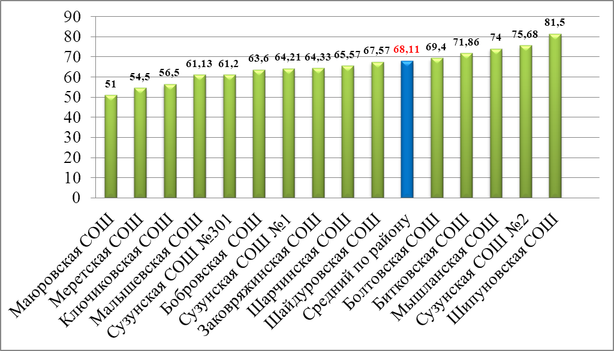

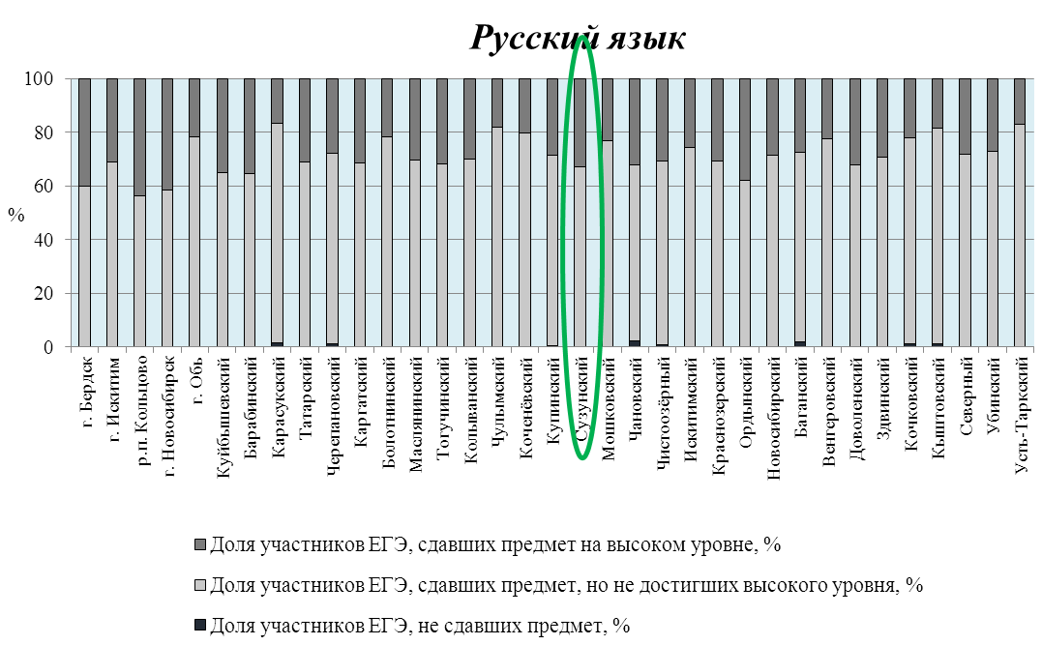

Математику на профильном уровне сдавали 81 человек, выпускников текущего года (2016 год – 85 человек). Не набрали минимального количества баллов (27 баллов) 17 человек (21 %), у всех выпускников имелся положительный результат по математике базового уровня, в таком случае не предусмотрена пересдаче в текущем году, (Если обучающийся выбрал для сдачи оба уровня ЕГЭ по математике и получил неудовлетворительный результат по одному из выбранных уровней, то он не допускается к повторному участию в ЕГЭ по учебному предмету «Математика» в текущем году, так как имеет удовлетворительный результат по данному предмету.) и на этом основании они получили аттестат.
Средний балл по району – 38,28 (2016 год - 45,5; 2015 году - 37). Средний балл, выше районного, в Мышланской СОШ (70), Шайдуровской СОШ (54,4), Шарчинской СОШ (45,14), Малышевской СОШ (42,5) и Сузунской СОШ № 2 (41,13).
Самые высокие результаты: 78 баллов у Игнашкиной Анастасии из Малышевской СОШ и Пустовой Ирины из Сузунской СОШ №2.

Рейтинг образовательных организаций по результатам ЕГЭ (математика профильный уровень)
(средний балл по району 38,28)

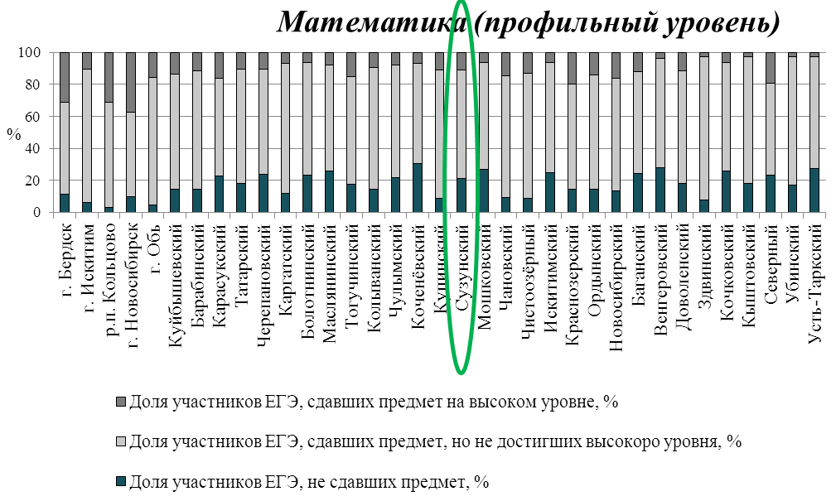
Математику на базовом уровне сдавали 125 выпускников текущего года. Два человека не преодолели минимальный порог в 3 балла (Ключиковская школа – 1 человек и Сузунская школа №2 – 1 человек). Они воспользовались правом пересдать в резервный день основного периода ГИА. При пересдаче в резервный день 1 человек не преодолел минимальный порог и получил справку об обучении. (Ключиковская школа). Средний балл по району - 4,2.
Результаты государственной итоговой аттестации выпускников
9,11 классов в 2016-2017 учебном году
ОО | Класс | Кол-во выпускников |  | Получили аттестат* | Окончили ОУ со справкой* | Оставлены на повторное обучение
ОО | Класс | Всего* | допущ.* | Получили аттестат* | Окончили ОУ со справкой* | Оставлены на повторное обучение
Битковская СОШ | 9 кл. | 16 (2) | 16 (2) | 6 | 10 (2) | 0
Битковская СОШ | 11кл. | 7 | 7 | 7 | 0 | 0
Бобровская СОШ | 9 кл. | 29 | 25 | 21 | 4 | 4
Бобровская СОШ | 11 кл. | 6 | 5 | 5 | 0 | 1
Болтовская СОШ | 9 кл. | 9 | 7 | 6 | 1 | 2
Болтовская СОШ | 11 кл. | 5 | 5 | 5 | 0 | 0
Верх-Сузунская СОШ | 9 кл. | 8 | 8 | 5 | 3 | 0
Заковряжинская СОШ | 9 кл. | 16 (1) | 16 (1) | 14 (1) | 2 | 0
Заковряжинская СОШ | 11 кл. | 6 | 6 | 6 | 0 | 0
Каргаполовская СОШ | 9 кл. | 4 | 4 | 4 | 0 | 0
Ключиковская СОШ | 9 кл. | 15 | 15 | 9 | 6 | 0
Ключиковская СОШ | 11 кл. | 4 | 4 | 3 | 1 | 0
Малышевская СОШ | 9 кл. | 4 | 4 | 3 | 1 | 0
Малышевская СОШ | 11 кл. | 8 | 8 | 8 | 0 | 0
Маюровская СОШ | 9 кл. | 8 | 7 | 1 | 6 | 0
Маюровская СОШ | 11 кл. | 2 | 2 | 2 | 0 | 0
Меретская СОШ | 9 кл. | 9 (1) | 9 (1) | 7 | 2 (1) | 0
Меретская СОШ | 11 кл. | 2 | 2 | 2 | 0 | 0
Мышланская СОШ | 9 кл. | 5 | 5 | 4 | 1 | 0
Мышланская СОШ | 11 кл. | 2 | 2 | 2 | 0 | 0
Шарчинская СОШ | 9 кл. | 9 (2) | 9 (2) | 7 | 2 (2) | 0
Шарчинская СОШ | 11 кл. | 7 | 7 | 7 | 0 | 0
Шайдуровская СОШ | 9 кл. | 10 | 7 | 4 | 3 | 3
Шайдуровская СОШ | 11 кл. | 7 | 7 | 7 | 0 | 0
Шипуновская СОШ | 9 кл. | 14 | 14 | 10 | 4 (1) | 0
Шипуновская СОШ | 11 кл. | 8 | 8 | 8 | 0 | 0
Сузунская СОШ №1 | 9 кл. | 64 (3) | 64 (3) | 45 | 19 (3) | 0
Сузунская СОШ №1 | 11 кл. | 19 | 19 | 19 | 0 | 0
Сузунская СОШ №2 | 9 кл. | 69 | 69 | 65 | 4 | 0
Сузунская СОШ №2 | 11 кл. | 34 | 34 | 34 | 0 | 0
Сузунская СОШ№301 | 9 кл. | 39 | 38 (5) | 24 (3) | 14 (2) | 1
Сузунская СОШ№301 | 11 кл. | 15 | 15 | 15 | 0 | 0
ИТОГО: | 9 кл. | 328 | 317 (15) | 235 (4) | 82 (11) | 11
ИТОГО: | 11кл. | 132 | 131 | 130 | 1 | 1

* () в том числе выпускники прошлого года 9 класса, которые не сдали один или два экзамена (русский язык, математика).

Предметы по выбору.
Как и в прошлые годы, самым востребованным экзаменом по выбору остается обществознание. Его ежегодно выбирают более 60% выпускников, в 2017 году – 66% (2016 год - 79,5 % 2015 год - 72%), но по сравнению с 2016 годом обществознание выбрали на 14 % меньше выпускников. 20% и более процентов выпускников выбирают биологию в 2017 году – 27%. Химию и физику в 2017 году выбрали соответственно 11,5% (2016-10%) и 16% (2016 - 18%). Иностранные языки в 2017 году сдавали 5% выпускников (2016- 9%). До 5% выбора традиционно у информатики, географии, литературы. По сравнению с 2016 годом уменьшилось количество выпускников 11 классов, которые выбирают для сдачи физику и иностранный язык.

Сравнительный анализ выбора предметов ЕГЭ
2015, 2016 и 2017 годов

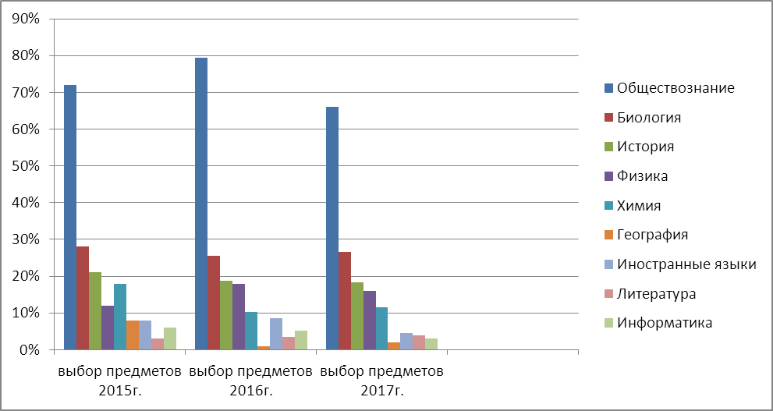
Обществознание – сдавали 87 человек (зарегистрировано - 96). Средний балл по району – 50,2 (2016 год - 51,2; 2015 год - 54). Средний балл по области – 52,3
19 выпускников (22% от количества сдававших) не преодолели минимальный порог в 42 балла. Лучшие результаты в районе 86 баллов у Девищенко Анастасии из Битковской школы, 80 баллов у Дубовицкого Сергея из Сузунской СОШ №2 и 78 баллов у Алфёровой Альбины из Шипуновской школы.
Биологию – выбрали для сдачи экзамена 35 выпускников текущего года (зарегистрировано - 47) . Средний балл по району – 40,4 (2016 год - 55,9, 2015 г.– 54). 12 выпускников (33% от количества сдававших) не преодолели минимальный порог в 36 баллов. Средний балл по области – 50,4 . Самые высокие результаты 64 балла у Вагиной Флоры из Шайдуровской школы.
История – сдавали 25 выпускников текущего года (зарегистрировано – 38). Средний балл по району – 47,3 (2016 год - 44,9, 2015 год -51). Средний балл по области – 49,3 . Не преодолели минимальный порог три выпускника (12% от количества сдававших). Лучшие результаты 93 балла у Дубовицкого Сергея из Сузунской СОШ № 2.
Физика – сдавали 21 человек (зарегистрировано - 29). Средний балл по району – 50 баллов (2016 год - 46,8 в 2015 году – 50). Средний балл по области – 54,4. Все выпускники преодолели минимальный порог. Лучший результат в районе 67 баллов у Сизова Дениса из Шайдуровской школы.
Химия – сдавали 15 выпускников (зарегистрировано – 20). Средний балл по району – 42,6 (2016 год - 60,1 2015 году - 51). Средний балл по области – 55,4 Не преодолели минимальный порог пять выпускников (33% от количества сдававших). Лучший результат 62 балла у Вагиной Флоры из Шайдуровской школы.
География – сдавали 2 человека (зарегистрировано – 6). Средний балл по району - 60,5 (2016 год - 61; 2015 году- 52). Средний балл по области – 49,8.
Информатика и ИКТ. На экзамене присутствовали 4 выпускника (зарегистрировано – 5). Один выпускник не преодолел минимальный порог 40 баллов. Средний балл по району – 48,3 (2016 год - 54,4; 2015 г. – 32 балл), по области – 57,5 . Лучший результат по информатике 77 баллов у Романова Дениса из Сузунской школы №2.
Иностранный язык. Английский язык выбрали 6 человек. Все выпускники преодолели минимальный порог. Средний балл по английскому языку – 63,7 (2016 год - 55,4 в 2015 году – 56). Лучшие результаты по английскому языку 80 баллов у Алфёровой Альбины из Шипуновской школы и 75 баллов у Исаевой Алины из Шипуновской школы. Средний балл по области – 62,1. Немецкий язык сдавал 1 выпускник текущего года Баймухаметова Арина из Сузунской школы № 301 имени В.А. Левина с результатом 47 баллов. Средний балл по области – 50,6.
Литературу – выбрали для сдачи экзамена 5 человек. Средний балл по району– 65 (2016 год - 40; 2015 году –65). Средний балл по области – 57,5 . Все выпускники преодолели минимальный порог. Лучшие результаты в районе 78 баллов у Чекалиной Анжелики из Шипуновской школы и 73 балла у Пануровой Дарьи из Сузунской СОШ №2.
Средний балл участников ЕГЭ по предметам
Предмет | 2015 г. |  | 2016 г. |  | 2017 г.
Предмет | по району | по НСО | по району | по НСО | по району | по НСО
Русский язык | 64 | 66 | 66,6 | 66,3 | 68,11 | 68,6
Математика (п) | 37 | 45 | 45,5 | 47,6 | 38,28 | 47,8
Математика (б) | 4 | 4 | 4 | 4,1 | 4,2 | 4,2
Обществознание | 54 | 54 | 51,2 | 52,6 | 50,2 | 52,3
Биология | 54 | 51 | 55,9 | 51,4 | 40,4 | 50,4
История | 51 | 46 | 44,9 | 48,8 | 47,3 | 49,3
Физика | 50 | 53 | 46,8 |  | 50,0 | 54,4
Химия | 51 | 59 | 60,1 |  | 42,6 | 55,4
Литература | 65 | 59 | 40 | 54,6 | 65 | 57,5
Английский язык | 56 | 63 | 55,4 | 58,8 | 63,7 | 62,1
Немецкий язык | 53 | 57 | - | - | 47 | 50,6
География | 52 | 52 | 61 | 51 | 60,5 | 49,8
Информатика и ИКТ | 32 | 55 | 54,4 | 55,6 | 48,3 | 57,5

Государственная итоговая аттестация в 9-х классах в 2017 году
Основной государственный экзамен в 9 классах в 2017 году сдавали 288 выпускников текущего года и 15 выпускников прошлого года. В форме государственного выпускного экзамена приняли участие 14 человек - это дети с ограниченными возможностями здоровья и дети-инвалиды. С 2017 года оценки за экзамены по выбору влияли на аттестат так же, как и обязательные предметы, поэтому 100% девятиклассников должны были дважды прийти на экзамены по выбору. В основной и резервный июньский периоды прохождения государственной итоговой аттестации по образовательным программам основного общего образования в текущем году не преодолели минимальный балл по различным предметам 82 девятиклассника (26%). Во всех школах, кроме Каргаполовской, были неуспевающие. В сентябрьский период не смогли пересдать экзамены 32 выпускника из 13 школ района.

Русский язык 9 класс

Математика 9 класс

Результаты государственной итоговой аттестации 2017 года были рассмотрены на августовской педагогической конференции, районных методических предметных сообществах, на совещаниях директоров школ. С учетом анализа результатов государственной итоговой аттестации в 2017 году сформирован план мероприятий по подготовке и проведению ГИА в 2018 году с целью повышения качества образования и совершенствования преподавания учебных предметов.
- Подготовка статистического сборника «Результаты государственной
итоговой аттестации выпускников Сузунского района в 2017 года» для руководителей и педагогов школ для детального анализа результатов ГИА.
- Проведение районными методическими объединениями учителей-
предметников специальных мероприятий, посвященных трансляции лучшего педагогического опыта подготовки выпускников к ГИА (семинаров – практикумов, открытых уроков, мастер классов).
- Участие педагогов общеобразовательных организаций Сузунского района в
вебинарах для учителей школ «ГИА - 2018: структура контрольно-измерительных материалов и особенности проведения».
- Проведение районных пробных экзаменов ЕГЭ и ОГЭ в пунктах
проведения экзаменов на территории Сузунского района в марте-апреле 2018 года.

Всероссийская олимпиада школьников

Всероссийская олимпиада школьников проводится в целях выявления и развития у обучающихся творческих способностей и интереса к научно-исследовательской деятельности, пропаганды научных знаний, отбора лиц, проявивших выдающиеся способности в составы сборных команд Российской Федерации для участия в международных олимпиадах по общеобразовательным предметам.
Приказом Минобрнауки РФ от 18.11.2013 № 1252 был утверждён новый Порядок проведения всероссийской олимпиады школьников, который «устанавливает этапы всероссийской олимпиады школьников, сроки проведения олимпиады, а также перечень общеобразовательных предметов, по которым она проводится, определяет организационно-технологическую модель проведения олимпиады, участников олимпиады, их права и обязанности, устанавливает правила утверждения результатов олимпиады и определения победителей и призёров олимпиады, образцы дипломов победителей и призёров олимпиады».
В Сузунском районе ВсОШ прошла в соответствии с Приказом Министерства образования, науки и инновационной политики Новосибирской области от 26 октября 2017 года № 2593 «О проведении муниципального этапа всероссийской олимпиады школьников в 2017 - 2018 учебном году на территории Новосибирской области».
Новый порядок ввёл новые требования к срокам проведения ВСОШ: школьный этап олимпиады с 2014 г проводится с 1 сентября, в олимпиаде участвуют в основном только те обучающиеся, которые имеют разрешение родителей или лиц, их заменяющих, на использование персональных данных, в связи с тем, что информация об организации и проведении, а также результатах всех этапов олимпиады должна быть выставлена на сайт ОО, а также муниципального организатора, т.е. ММС. Т.е речь идет о прозрачности и достоверности всей информации, связанной с организацией и проведением ВсОШ.
Школьный этап олимпиады прошел с 03.10.2017 по 20.10.2017. Олимпиада проводилась в 18 образовательных организациях по 18 общеобразовательным предметам согласно графику, прописанному в приложении к письму управления образования Сузунского района «О проведении школьного этапа всероссийской олимпиады школьников в 2017-2018 учебном году» от 07.09.2017 № 611.
В школьном этапе приняли участие 3299 обучающихся 4-11 классов, что на 102 человека меньше, чем в прошлом 2016 году. Победителями стали 108 человек (3,3%), что меньше, чем в прошлом году на 4 человека. Призёрами – 658 (19,9%), что на 347 человек меньше, чем в прошлом году. Это объясняется тем, что задания к школьному этапу олимпиады были составлены с учетом новых Методических рекомендаций по проведению школьного и муниципального этапов по предметам, в которых дана характеристика структуры и содержания олимпиадных заданий.

Результаты школьного этапа за три года

 | Общее количество участников | Кол-во победителей | Кол-во призёров
2015/2016 | 3035 | 115 | 474
2016/2017 | 3401 | 112 | 1005
2017/2018 | 3299 | 108 | 658

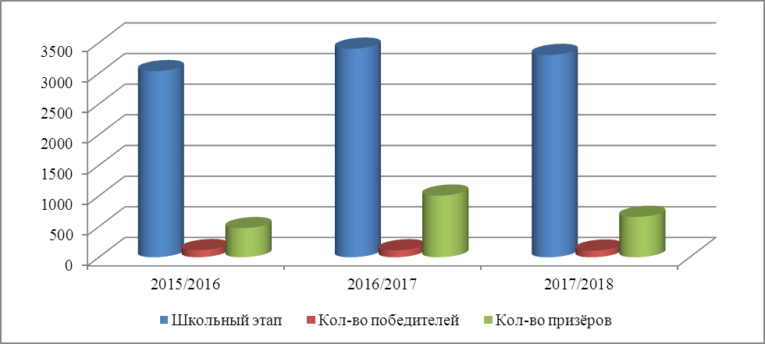с 15 ноября по 2 декабря 2017 года прошел муниципальный этап Всероссийской олимпиады школьников в Сузунском районе на базе МКОУ «Сузунская СОШ №1» и МКОУ «Сузунская СОШ №301 им. В.А. Левина» - технология (мальчики).
Процедуру проверки и оценивания заданий, определение победителей и призеров муниципального этапа осуществляло жюри из числа учителей- предметников района. В соответствии с новым Порядком проведения всероссийской олимпиады школьников была установлена квота на количество призёров и победителей 25% от общего количества участников по предмету. В муниципальном этапе олимпиады принимали участие обучающиеся 5-11 классов в рамках определенной квоты, ставшие призерами и победителями школьного этапа, а также победители и призеры муниципального этапа прошлого года.
В 2017-2018 учебном году в МЭ олимпиады из 1056 приглашенных обучающихся 5-11 классов участие приняли 770 (72,9%) из 17 ОО района. Победителями стали 29 участника, призёрами - 84.

Результаты муниципального этапа за три года:
 | Общее количество участников | Кол-во победителей | Кол-во призёров
2015/2016 | 608 | 42 | 102
2016/2017 | 808 | 31 | 81
2017/2018 | 770 | 29 | 84

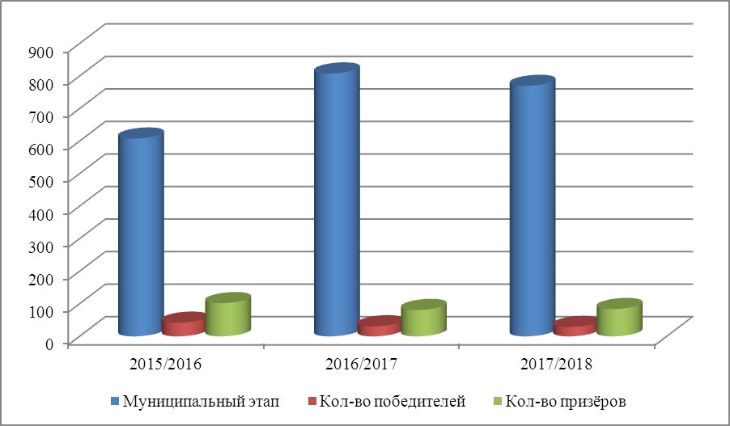
Количество участников в 2017 году было на 38 человек меньше, чем в 2016 году, количество победителей и призёров выросло всего на 1 человека (с 112 до 113).
В Новосибирской области МЭ олимпиады проводился по 23 учебным предметам, в нашем Сузунском районе – по 18, исключение составляют – Право, Китайский, Французский и Итальянский языки (не преподаются) и Экономика (не было участников).
Количество участников по классам:
класс | Количество участников | Кол-во призеров |  | Кол-во победителей
класс | чел. | чел. | % | чел. | %
5 | 20 | 4 | 20% | 1 | 5%
6 | 11 | 2 | 18% | 1 | 9%
7 | 171 | 22 | 13% | 7 | 4%
8 | 194 | 26 | 13% | 8 | 4%
9 | 169 | 14 | 8% | 6 | 4%
10 | 92 | 5 | 5% | 1 | 1%
11 | 113 | 11 | 10% | 5 | 4%
Всего | 770 | 84 | 11% | 29 | 4%

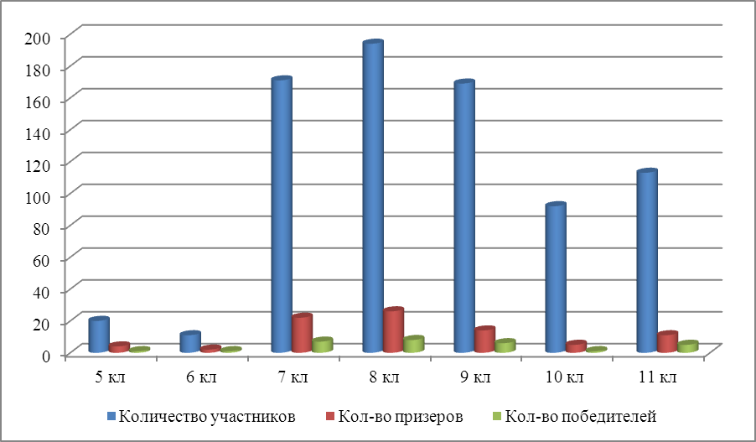
Самыми активными участниками муниципального этапа олимпиады стали обучающиеся 8 классов, наименее активными – 10-е. Обучающиеся 5 и 6 классов в этом году впервые участвовали в МЭ ВсОШ по истории и среди них наибольший процент победителей и призеров.

Ранжирование участников, призёров и победителей по предметам:
№ п/п | Наименование предметов | Кол-во участников | Призеров | Победителей
1 | Обществознание | 110 | 9 | 3
2 | Биология | 96 | 3 | 2
3 | Русский язык | 84 | 5 | 0
4 | Математика | 71 | 2 | 0
5 | Литература | 70 | 15 | 4
6 | История | 65 | 13 | 3
7 | Физическая культура | 49 | 8 | 4
8 | Химия | 49 | 5 | 2
9 | Основы безопасности жизнедеятельности | 38 | 7 | 3
10 | География | 37 | 3 | 1
11 | Английский язык | 34 | 5 | 2
12 | Физика | 22 | 0 | 0
13 | Технология | 20 | 8 | 4
14 | Информатика и ИКТ | 10 | 0 | 0
15 | Немецкий язык | 7 | 1 | 1
16 | Искусство (МХК) | 4 | 0 | 0
17 | Астрономия | 2 | 0 | 0
18 | Экология | 2 | 0 | 0
19 | Экономика | 0 | 0 | 0
ИТОГО |  | 770 | 84 | 29

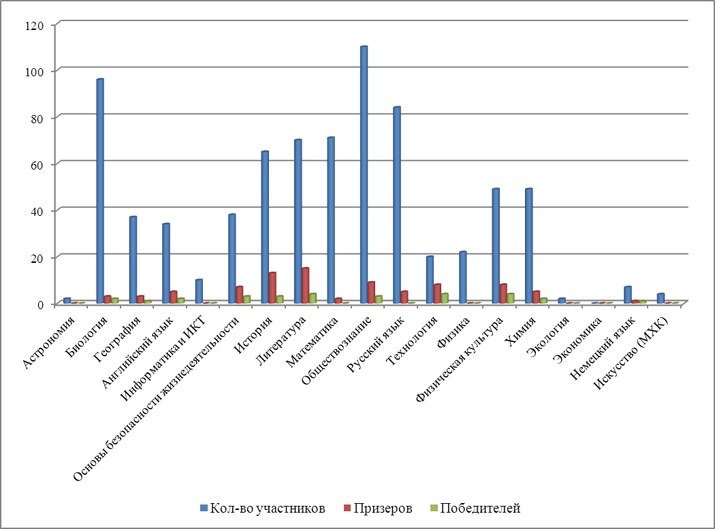
Больше всего обучающихся – 110 - приняли участие в олимпиаде по обществознанию. На втором месте по количеству участников занимает предмет биология – 96 человек, далее русский язык - 84 человека. Предметы, на которых численность участников олимпиады очень мала – это МХК - 4, экология - 2, астрономия - 2. В этом году заметно снизилось количество участников олимпиады по предметам: физика, химия, география, биология. Произошло увеличение численности участников олимпиад по математике, английскому языку, истории (т.к. были участники с 5 по 11 класс). На экономику 1 участник не явился.
Наибольшее количество призёров было на олимпиаде по литературе - 15 человек и на истории - 13. Наибольшее количество победителей на литературе, технологии и физической культуре - 4. По результатам проверки на олимпиаде по истории и основам безопасности жизнедеятельности победителями стали по 3 человека. Нет ни одного победителя по таким предметам, как математика, информатика, физика, астрономия, экология, искусство (МХК), русский язык.
Крайне низкие баллы показаны на олимпиадах по астрономии, экологии, информатике, физике, математике. Следует отметить, что предметные задания имеют высокий уровень сложности, а большинство учащихся владеют фактическим материалом на уровне воспроизведения и испытывают затруднения в заданиях на применение знаний в новых ситуациях.
Динамика за 3 года по кол-ву участников и их результативности

Год | Классы | Кол-во участников |  |  | Призовые места
Год | Классы | ШЭ | МЭ | РЭ | ШЭ | МЭ | РЭ
2014-2015 | 5-11 | 3300 | 786 | 25 | 948 | 181 | 1
2015-2016 | 5-11 | 3035 | 608 | 23 | 589 | 144 | 1
2016-2017 | 5-11 | 2 358 | 808 | 19 | 745 | 112 | 2
2017-2018 | 5-11 | 3299 | 770 | 15 | 766 | 113
Всероссийские проверочные работы
В апреле-мае 2017 года все общеобразовательные организации Сузунского района приняли участие во Всероссийских проверочных работах в 4, 5 и 11 классах. Для обучающихся 11-х классов ВПР проводились в режиме апробации..
Проведение Всероссийских проверочных работ направлено на обеспечение единства образовательного пространства Российской Федерации и поддержку введения Федерального государственного образовательного стандарта за счет предоставления образовательным организациям единых проверочных материалов и единых критериев оценивания учебных достижений.
Участники Всероссийских проверочных работ в 2017 году в Сузунском районе.

Класс | Предмет | Количество участников
4 классы | Математика | 314
 | Русский язык | 303
 | Окружающий мир | 311
5 классы | Математика | 337
 | Русский язык | 338
 | Биология | 338
 | История | 342
11 классы | Физика | 123
 | Химия | 124
 | История | 120
 | Биология | 112
 | География | 124

Результаты ВПР 5 класс

Положение МО в рейтинге по результатам мониторинга систем общего образования муниципальных районов Новосибирской области за 2017 год

Результаты мониторинга систем общего образования муниципальных районов Новосибирской области ежегодно анализируются и используются для принятии управленческих решений, направленных на повышение эффективности деятельности системы образования Сузунского района.
В динамике по результатам сводного индекса блока «Результативность» систем общего образования Сузунский район перешел из группы со средним значением индекса результативности в группу с низким значением.
По частным рейтингам по направлениям блока «Результативность» ухудшилось положение по показателю «Качество учебных результатов выпускников ОО» за счет низкого коэффициента по показателям:
Отклонение среднего балла по математике участников ОГЭ МР (ГО) от среднего балла по НСО (32 выпускника из 13 школ района)
Доля участников региональных и межрегиональных предметных олимпиад и конференций.
По показателю «Социализация детей и подростков» увеличилась доля преступлений, совершённых несовершеннолетними и при их соучастии в общем количестве совершённых преступлений.

По показателю «Доступность общего и дополнительного образования» мы улучшили позиции с 22 позиции на 17.

по показателю направления «Охрана и укрепление физического здоровья обучающихся и воспитанников» уменьшился коэффициенты по направлениям

Доля детей, занимающихся в спортивных и спортивно-технических объединениях и Доля обучающихся, которые получают горячее питание.

По показателям направления «Организационно-управленческая эффективность» наши сильные стороны
- Доля руководящих работников ОО, прошедших в течение трех лет повышение квалификации и (или) профессиональную подготовку
- Процент выполнения целевых значений показателей по соглашениям о предоставлении субвенций местному бюджету на реализацию основных общеобразовательных программ в дошкольных образовательных организациях
- Темп прироста значений частных индексов по направлению «Доступность общего и дополнительного образования»
- Организационно-технологическое обеспечение проведения государственной итоговой аттестации
- Доля победителей региональных конкурсов для педагогических и руководящих работников системы образования.
Проанализировав мониторинг систем общего образования за 2017 год, намечены пути решения по слабым сторонам:
Доля учителей в возрасте до 35 лет
Потенциал обновления кадрового состава
Доля сайтов ОО, заполненных на 100% в соответствии с требованиями законодательства
Темп прироста значений частных индексов по направлению «Качество учебных результатов выпускников ОО»
Темп прироста значений частных индексов по направлению «Социализация детей и подростков»

«Сильные» и «слабые» стороны Сузунского района по показателям направления «Доступность общего и дополнительного образования»

Наименование показателя | 2014/15 уч.г. |  | 2015/16 уч.г. |  | 2016/17 уч.г.
Наименование показателя | Сузунский район | НСО | Сузунский район | НСО | Сузунский район | НСО
Охват детей раннего дошкольного возраста (2 месяца-3 года) ДОО | 0,785 | 0,451 | 0,866 | 0,482 | 0,745 | 0,464
Доля детей в возрасте 3-7 лет, получающих услуги ДОО | 0,227 | 0,437 | 0,213 | 0,539 | 0,201 | 0,508
Доля детей в возрасте 5-17 лет, получающих услуги в организациях дополнительного образования | 0,494 | 0,276 | 0,464 | 0,358 | 0,524 | 0,381
Равенство доступа к качественному среднему общему образованию (отношение среднего балла ЕГЭ по русскому языку в каждой ОО МР (ГО) НСО к дисперсии) | 0,293 | 0,317 | 0,225 | 0,221 | 0,524 | 0,364
Равенство доступа к качественному среднему общему образованию (отношение среднего балла ЕГЭ по математике в каждой ОО МР (ГО) НСО к дисперсии) | 0,304 | 0,138 | 0,284 | 0,123 | 0,252 | 0,114
«Формальные» показатели информационной открытости официальных сайтов органов управления образованием | 0,625 | 0,682 | 0,700 | 0,603 | 0,556 | 0,587
«Неформальные» показатели информационной открытости официальных сайтов органов управления образованием | 0,167 | 0,362 | 0,125 | 0,396 | 0,333 | 0,395
Информационная открытость сайта органов управления образованием, % от общего количества сайтов по «формальным» показателям | 0,621 | 0,682 | 0,702 | 0,601 | 0,560 | 0,588

«Сильные» и «слабые» стороны Сузунского района по показателям направления «Охрана и укрепление физического здоровья обучающихся и воспитанников»
Наименование показателя | 2014/15 уч.г. |  | 2015/16 уч.г. |  | 2016/17 уч.г.
Наименование показателя | Сузунский район | НСО | Сузунский район | НСО | Сузунский район | НСО
Доля детей, занимающихся в спортивных и спортивно-технических объединениях | 0,177 | 0,273 | 0,363 | 0,344 | 0,254 | 0,359
Доля обучающихся, которые получают горячее питание | 0,883 | 0,420 | 0,674 | 0,532 | 0,234 | 0,507
Доля травмированных обучающихся и воспитанников детских садов | 0,693 | 0,713 | 0,719 | 0,575 | 0,823 | 0,747
Доля обучающихся, обеспеченных территорией, оборудованной для реализации раздела «Лёгкая атлетика» | 0,592 | 0,651 | 0,579 | 0,678 | 0,429 | 0,549

2.3. Сведения о развитии дополнительного образования детей и взрослых.
Стратегия развития воспитания в РФ определяет основные направления развития воспитания, в соответствии с которыми, образовательные организации планируют и реализуют свою воспитательную деятельность. Воспитательные задачи реализуются как в урочной, так и во внеурочной деятельности, включая участие в соревнованиях, конкурсах, фестивалях, конференциях различного уровня.
Сформировавшаяся система дополнительного образования в районе позволяет в современных условиях осуществлять личностно – ориентированный подход и удовлетворять запросы детей, используя потенциал свободного времени. В нашем рабочем поселке находятся учреждения: детская юношеская спортивная школа, Дом детского творчества, школа искусств, художественная школа. Благодаря этому дети имеют больше возможности развивать свои способности, посещая кружки, секции дополнительного образования поселка. Но и для сельской школы должен быть представлен широкий спектр дополнительных образовательных услуг, позволяющих детям с пользой проводить свободное время. Стратегически грамотным решением, на наш взгляд, стало построение сетевого взаимодействия с учреждениями дополнительного образования детей и формирование единого образовательного пространства. Обучающиеся подвозятся из сельских школ школьным транспортом на занятия в учреждения дополнительного образования, а с вводом в эксплуатацию бассейна «Водный мир» количество ребят, охваченных дополнительным образованием, увеличивается.
Большую часть в системе дополнительного образования занимают программы, не требующие больших финансовых затрат. Чего нельзя сказать о техническом творчестве детей. Труднее содержать спортивно-технические и оборонно-технические виды деятельности.
В образовательном пространстве района 3 учреждения дополнительного образования (Дом детского творчества, детский оздоровительный лагерь «Патриот», детская юношеская спортивная школа).
Охват детей дополнительным образованием в образовательных учреждениях составляет 49%, в учреждениях дополнительного образования – 52%.
Образовательный процесс в Доме детского творчества состоит из 2-х содержательных блоков, представляющих основные виды деятельности учреждения: воспитательную, образовательную и методическую.
- Воспитательный блок включает в себя систему воспитательных мероприятий Дома детского творчества, направленных на реализацию функций воспитания, а также систему активного участия воспитанников Дома детского творчества в самоуправлении, социокультурных развивающих программах через:
- организацию и проведение научно-практических конференций;
- организацию и проведение праздников, театрализованных представлений, концертов, шоу-программ, конкурсов, викторин, фестивалей, выставок, смотров, игр, тематических недель и др;
- организацию летнего отдыха детей;
- организацию и проведение слетов, соревнований.
- Образовательный блок представлен 6-ю направленностями:
художественная направленность предусматривает развитие детей в области художественной деятельности, развития их музыкальной, изобразительной одаренности через реализацию образовательных программ: «Школа рукоделия», «Плетение из бумажной лозы», «Сувенирная мастерская», «Очумелые ручки», «Оригами», Изостудия «Палитра», «Резьба по дереву», «Экспромт» (танцевальный), «Бальный танец», кукольный театр «Капитошка», «Веселая карусель», «Театр мод», «Музыкальный Mixt».
туристско - краеведческая направленность направлена на развитие детей в области туризма и краеведения, формирования здорового образа жизни, изучения природы, истории и традиций родного края, реконструкции исторических событий. В данной направленности реализуются программы «Юный турист», «Краеведение», «Туризм».
социально-педагогическая направленность направлена на раскрытие индивидуального возрастного потенциала детей 5, 6 лет, гармоничного развития его личностных качеств, осознание ребенком самого себя, своих возможностей и индивидуальных особенностей, умения общаться и сотрудничать со взрослыми и сверстниками, овладение основами физической культуры и здорового образа жизни, подготовка к школьному обучению. Для решения поставленных задач разработана и реализуется программа «Школа раннего развития», «Барбарики», «Российское движение школьников», «Школа лидера», «Журналистика», «Активисты».
научно-техническая направленность направлена на формирование научного и технического мышления у обучающихся, развитие научной одаренности. В данной направленности реализуется программа «Робототехника», «В объективе».
физкультурно-спортивная направленность направлена на формирование здорового образа жизни у обучающихся, развитие спортивных способностей, укрепления здоровья, формирования навыков группового взаимодействия, спортивного поведения, чувства взаимопомощи. В данной направленности реализуются программы: «Шахматы», «Юный самбист», «Хоккеист», «Пинбол».
эколого-биологическая направленность – образовательная программа «Эколята».
военно-патриотическое направление – образовательная программа «ВПК «Сибирь».
В Доме детского творчества реализуется 27 образовательных программ дополнительного образования детей.
Социально-педагогическая деятельность в Доме детского творчества реализуется путём организации различных сфер жизнедеятельности детей, а также виде комплекса профилактических мероприятий.
В ДДТ разработана образовательная программа военно-патриотической направленности «Сибирь-Патриот». В районе на базе 6 общеобразовательных школ и Дома детского творчества действует 9 военно-патриотических клубов, в которых занимается 195 курсантов. Шесть ВПК входят в состав ГБУ ДО НСО «Авиацентр», в котором курсанты занимаются лётно-тренажёрной, парашютно-десантной, военно-патриотической подготовкой. В истекшем учебном году ВПК «Гвардия» организовал и провёл областную профильную смену, в которой приняло участие 87 курсантов ГБУ ДОД НСО «Авиацентр» из г. Новосибирска, Маслянинского, Черепановского, Чулымского и Сузунского районов.
В ноябре 2016 года курсанты Сузунских клубов «Гвардия», «Родина», «Надежда» вступили во Всероссийское детско-юношеское военно-патриотическое движение «Юнармия» Новосибирской области.
В 2017 учебном году в ДДТ проведена работа по созданию районной организации «Российское движение школьников».

На базе детско-юношеской спортивной школы действуют спортивные секции: баскетбол, волейбол, футбол, хоккей, лыжные гонки, рукопашный бой. В 34 группах занимаются 440 детей. В ДЮСШ имеется ДОЛ «Мичуринец». Летом 2017 года в нём оздоровились, отдохнули и повысили спортивное мастерство 166 учащихся спортивных школ Сузуна (141 чел) и г. Черепаново (25 чел.)
Нельзя не сказать, что воспитанниками ДЮСШ догстигнуты высокие спортивные достижения: в личном первенстве - 84 призовых места и 24 командных. Данных результатов удалось добиться за счет совместной работы ДЮСШ и специализированного спортивного класса Сузунской СОШ №2. В ДЮСШ созданы условия для проведения спортивно-оздоровительных мероприятий. В с. Шарчино работает секция по рукопашному бою. Занятия проводятся в оборудованном борцовском зале. Это дает возможность заниматься рукопашным боем не только детям этого села, но привлечь детей из близлежащих сел (с. Битки, с. Маюрово). В данном клубе занимается более 70 детей. Большая совместная работа проводится с общественной организацией РОСТО: соревнования по стрельбе, занятия с учащимися по правилам дорожного движения, занятия в автошколе, по окончании которой выпускники получают документ на право управления транспортом. Педагоги и воспитанники Сузунской детско-юношеской спортивной школы защищали спортивную честь района на мероприятиях федерального и регионального уровней:
- Кубок «ЦСП по лыжному спорту» на призы «СПОРТМАСТЕР»
(I место-Тихоненко Илья, I место-Бакуров Александр, III место-Чунин Виктор, I место-Шварц Артём, I место-Казанцева Кристина,I место-Долматова Татьяна);
- Соревнования по лыжным гонкам в рамках международного «Дня снега» (WorldSnowDay) (I место-Бакуров Александр, II место-Чунин Виктор
III место-Хапакныш Ирина, II место-Шварц Артём, III место-Сушкин Александр, II место-Яндринская Анна);
- Спринтерские эстафеты «AkademSki Tur» (I место-Бакуров Александр и Долматова Татьяна, III место-Чунин Виктор и 5-Хапакныш Ирина);
- Межрегиональное соревнование среди юношей и девушек «Кубок А. Богалий-SKIMIR» (III место-Сушкина Нина, III место-Кутузов Костя, III место-Кутузов Костя, I место-Хапакныш Софья, III место-Скарюкина Мария)
- Первенство Новосибирской области по лыжным гонкам «Серебряная снежинка» 1 тур (I место-Хапакныш Ирина, II место-Долматова Татьяна, III место-Иванова Кристина, I место-Якутина Елена, I место-Бакуров Александр.)
- Соревнования среди школьников и взрослых по тайскому боксу, кикбоксингу и ММА (смешанные единоборства) «Открытый турнир на призы клуба GLORI. (I место- Головин Егор I место- Юдин Руслан I место- Гребенкин ВладиславI место- Железнов Андрей I место- Головин Александр
I место- Русских Иван I место- Козыренко Николай II место-Риль Эдуард
II место-Бояркин Вячеслав II место-Уваров Максим II место-Русских Ивану
II место-Козыренко II место-Александру II место-Риль Эдуард II место-СлавинскийII место-АлександрII место-Уваров Максим II место-Юдин Руслан II место-Головин Егор);
- III тур 2-го розыгрыша Новосибирско-Черепановской баскетбольной лиги среди юношей 2000 г.р. и младше. (Команда-III место)
- ОТКРЫТЫЕ ОБЛАСТНЫЕ СОРЕВНОВАНИЯ ПО ЛЫЖНЫМ ГОНКАМ «КУБОК ЧЕМПИОНОВ» «Приз чемпиона мира по биатлону ЗМС А. Тропникова» (I место-Бакуров Александр, III место-Домаева Вера, Эстафета I место: Бакуров Александр; Домаева Вера; Иванова Кристина; Чунин Виктор.Командное I место)
- XXV открытые региональные соревнования по лыжным гонкам в честь Почетного гражданина г. Санкт-Петербурга, г. Северска (Томская область), Героя России, шестикратной Олимпийской чемпионки Любови Егоровой (I место-Тихоненко Илья, I место-Тихоненко Илья, I место-Долматова Татьяна, I место-Долматова Татьяна, II место -Хапакныш Ирина
III место -Хапакныш Ирина)
- Турнир по баскетболу памяти Сергея Петрова среди команд юношей 2005-2006 годов рождения (5 место).
- Междугородний турнир по баскетболу среди юношей 2001-2002 годов рождения на призы Главы Карасукского района П.А. Гофмана (3 место).
- Первенство Новосибирской области по лыжным гонкам «Серебряная снежинка» 2 тур на призы президента федерации лыжных гонок Новосибирской области О.В. Мирошникова. (I место-Бакуров Александр, III место-Казанцева Кристина, I место-Тихоненко Илья, I место-Долматова Татьяна. Эстафета I место: Чунин, Бакуров, Хапакныш, Долматова. Эстафета I место: Полунин, Тихоненко, Якутина, Казанцева. I место общекомандное)
- Открытые региональные соревнования по лыжным гонкам на призы Олимпийской чемпионки Натальи Барановой (Классический стиль, II место –Казанцева Кристина, III место -Бакуров Александр
Свободный стиль. II место -Казанцева Кристина, II место -Хапакныш Ирина
I место -Тихоненко Илья, I место -Бакуров Александр Командный спринт. III место -Казанцева Кристина, I место -Тихоненко Илья Командный спринт.
II место -Бакуров Александр III место -Долматова Татьяна, Хапакныш Ирина)
- Финал открытого первенства Иркутской области, Красноярского края, Республики Хакасия по лыжным гонкам среди юношей и девушек (Классический стиль I место - Тихоненко Илья Свободный стиль I место - Бакуров Александр Спринт 1,3 км свободным стилем II место - Тихоненко Илья. I место - Бакуров Александр Эстафета II-место - Кристина Казанцева II- место - Иванова Кристина, Долматова Татьяна, Хапакныш Ирина I-место - Тихоненко Илья).
Муниципальное казённое учреждение дополнительного образования «Детский оздоровительно-образовательный центр «Патриот» (МКУ ДО центр «Патриот») – это оздоровительно-образовательный центр круглогодичного действия. Основные направления воспитательных программ центра «Патриот»: патриотическое, экологическое, художественно-эстетическое, спортивно-оздоровительное и социально-педагогическое.
В 2017 году в центре «Патриот» отдохнуло 1 685 детей. В том числе в период летних каникул было организовано 3 смены по 21 дню, на которых оздоровились 272 ребенка, и 1 профильная смена парашютистов в количестве 10 дней. На этой смене присутствовало 100 детей. В 2017 году в центре «Патриот» было проведено 7 профильных смен:
- две профильные смены, финансируемые фондом «Поддержка детей оказавшихся в трудной жизненной ситуации», в рамках проекта «Твой выбор»: «Окно в большой мир» и «Академия здоровья», обще количество участников – 80 человек.
- две профильные смены парашютистов: «Равнение на героя», посвященное А.И. Покрышкину и «Служу России», общее количество участников – 160 человек.
- областной слет ученических производственных бригад Новосибирской области, общее количество участников – 140 человек.
- спортивно – оздоровительная смена участников «Новосибирского общества инвалидов», в рамках проекта поддержки инвалидов Новосибирской области, общее количество участников – 60 человек.
- профильная смена – семинар «Фабрики вожатых», количество участников – 33 человека. Центр «Патриот» имеет звание «Лагерь – мастер» и входит в десятку лучших лагерей Новосибирской области.
В детском оздоровительном лагере «Мичуринец» с июня по август прошли 3 смены по 21 дню каждая, на которых оздоровились 175 детей.
В частном палаточном лагере «Курсант» было организовано 2 смены по 10 дней для 66 детей.
В лагерях дневного пребывания, организованных при школах, отдохнуло 1304 детей.
Таким образом, в 2017 году в Сузунском районе отдохнули и оздоровились 2230 детей.

Приоритетные задачи в сфере дошкольного, общего и дополнительного образования Сузунского района на 2018 год и на период до 2020 года
Приоритетные направления деятельности управления образования на 2018 год и период до 2020 года были определены на круглом столе с участием Главы администрации Сузунского района: «Итоги работы в сфере образования в 2017 году. Десятилетие детства: стратегические задачи и направления деятельности на 2018 год и на период до 2020 года», который состоялся 01.02.2018 года. На круглом столе рассматривались актуальные вопросы в сфере образования Сузунского района:
-привлечение молодых педагогов для работы в сфере образования Сузунского района и обновление кадрового состава;
- повышение качества образования через создание условий для работы с высоко мотивированными детьми;
- роль родительской общественности в деле обучения и воспитания подрастающего поколения;
- возможности совершенствования системы работы по профилактике семейного неблагополучия;
- дополнительное образование Сузунского района: перспективы развития.
Приоритетными задачами на 2018 год и на период до 2020 года являются:
- обеспечение выполнения всех целевых значений показателей, определенных в указах Президента Российской Федерации;
- обеспечение высокого качества и доступности образования, в том числе для детей-инвалидов и детей с ОВЗ, формирование в каждой образовательной организации развивающей и здоровьесберегающей среды;
- обновление кадрового состава образовательных организаций и привлечение молодых педагогов для работы в сфере образования Сузунского района
- развитие и модернизация базовой инфраструктуры и технологической среды образовательных организаций и реализация комплекса мероприятий по обеспечению безопасности и сохранению здоровья детей, обновление школьного автобусного парка, увеличение количества образовательных организаций с высокоскоростным доступом к сети Интернет,
- увеличение доли охвата обучающихся горячим питанием, совершенствование системы контроля за питанием обучающихся в общеобразовательных организациях, направленной на повышение его качества, безопасности и доступности. Оказание мер социальной поддержки отдельным категориям обучающихся в виде предоставления питания на льготной основе детям из многодетных и малоимущих семей, бесплатного питания – детям с ОВЗ и детям-инвалидам, повышение профессионального уровня кадрового состава работников школьного питания;
- разработка концепции региональной системы профессионального самоопределения обучающихся образовательных организаций, региональной стратегии развития детской одарённости по всем направлениям работы от кружковой работы в рамках НТИ до профильного летнего отдыха;
- развитие сетевого взаимодействия общеобразовательных организаций, организаций дополнительного образования, профессиональных образовательных организаций, промышленных предприятий и бизнес - структур в сфере проектно-исследовательской деятельности, научно-технического творчества и робототехники, школьного технопредпринимательства;
- развитие системы психолого-медико-педагогических комиссий и психологической службы образования Сузунского района;
- увеличение охвата детей, обучающихся по дополнительным образовательным программам, в том числе в сфере научно-технического творчества и робототехники. Развитие музейной педагогики и системы музеев, действующих на базе образовательных организаций;
- создание условий для выявления и поддержки одаренных детей и талантливой учащейся молодежи. Развитие современных управленческих и организационно-экономических механизмов в системе дополнительного образования детей.
- обеспечение организационно-методической поддержки деятельности детских и молодежных организаций: «Российского движения школьников», «Юнармии», отрядов «Юные инспекторы дорожного движения», объединений юных краеведов, экологов, туристов, историко-поисковых отрядов, семейных клубов, родительских объединений, содействующих укреплению семьи, сохранению и возрождению семейных и нравственных ценностей;
- повышение качества и эффективности духовно-нравственного и гражданско-патриотического воспитания в образовательных организациях и содействие ответственному отношению родителей к воспитанию детей, повышению их социальной, коммуникативной и педагогической компетентности.

